**ĐẠI HỌC QUỐC GIA THÀNH PHỐ HỒ CHÍ MINH**

**TRƯỜNG ĐẠI HỌC CÔNG NGHỆ THÔNG TIN**

**KHOA HỆ THỐNG THÔNG TIN**



**LUẬN VĂN TỐT NGHIỆP**

**MẠNG XÃ HỘI DU LỊCH VIỆT NAM**

**BÀN CHÂN VIỆT**

*Giảng viên hướng dẫn***: ThS NGUYỄN VĂN XANH**

*Sinh viên thực hiện*: **Nguyễn Ngọc Linh - 07520194**

**Nguyễn Thành Phương - 07520285**

*Lớp*: **HTTT**

*Khóa*: **02**

***TP. Hồ Chí Minh, tháng 02 năm 2012***

**ĐẠI HỌC QUỐC GIA THÀNH PHỐ HỒ CHÍ MINH**

**TRƯỜNG ĐẠI HỌC CÔNG NGHỆ THÔNG TIN**

**KHOA HỆ THỐNG THÔNG TIN**



**LUẬN VĂN TỐT NGHIỆP**

**MẠNG XÃ HỘI DU LỊCH VIỆT NAM**

**BÀN CHÂN VIỆT**

*Giảng viên hướng dẫn***: ThS NGUYỄN VĂN XANH**

*Sinh viên thực hiện*: **Nguyễn Ngọc Linh - 07520194**

**Nguyễn Thành Phương - 07520285**

*Lớp*: **HTTT**

*Khóa*: **02**

***TP. Hồ Chí Minh, tháng 02 năm 2012***

**MỞ ĐẦU**

Đất nước Việt Nam chúng ta đang phát triển với tốc độ không ngừng, đời sống mọi người cũng từ đó được nâng cao, dẫn đến nhu cầu du lịch tăng lên đáng kể. Ngành du lịch không chỉ là một ngành kinh tế mang lại nguồn thu nhập lớn, nó còn là một ngành giúp quảng bá đất nước, con người, văn hóa Việt Nam đến toàn bộ thế giới.

Các dự án đầu tư vào ngành du lịch, cũng như các chiến lược quảng bá du lịch Việt Nam đang gia tăng nhanh chóng. Trong xu thế đó, đồ án của nhóm được phát triển với mong muốn góp phần thúc đẩy ngành du lịch Việt Nam theo hướng tiếp cận từ lĩnh vực công nghệ thông tin**.**

**LỜI CẢM ƠN**

Trong quá trình thực hiện đồ án tốt nghiệp này chúng tôi đã nhận được sự quan tâm giúp đỡ tận tình của nhiều tập thể, cá nhân trong và ngoài trường.

Trước hết chúng tôi xin gửi tới thầy Nguyễn Văn Xanh lời cảm ơn chân thành và sâu sắc. Thầy đã trực tiếp hướng dẫn, bỏ ra hàng giờ liền để tận tình chỉ bảo, đưa ra những lời khuyên hữu ích trong suốt quá trình nhóm làm khóa luận tốt nghiệp.

Chúng tôi cũng xin chân thành cảm ơn các thầy cô giáo trong trường Đại Học Công Nghệ Thông Tin, đặc biệt là khoa Hệ Thống Thông Tin đã hết lòng dạy bảo, giúp đỡ chúng tôi trong những năm học đại học, giúp chúng tôi có những kiến thức và kinh nghiệm quý giá trong chuyên môn và cuộc sống. Những hành trang đó là một tài sản vô giá nâng bước cho chúng tôi tới được với những thành công trong tương lai.

Cuối cùng, chúng tôi xin cảm ơn những người thân trong gia đình và bạn bè đã giúp đỡ, động viên nhóm hoàn thành khóa luận tốt nghiệp của mình một cách tốt nhất.

*Hồ Chí Minh, ngày 4 tháng 2 năm 2012*

*Nguyễn Thành Phương, Nguyễn Ngọc Linh*

**NHẬN XÉT**

**(Của giảng viên hướng dẫn)**

**……………………………………………………………………………………....**

**………………………………………………………………………………………**

**………………………………………………………………………………………**

**………………………………………………………………………………………**

**………………………………………………………………………………………**

**………………………………………………………………………………………**

**………………………………………………………………………………………**

**………………………………………………………………………………………**

**………………………………………………………………………………………**

**………………………………………………………………………………………**

**………………………………………………………………………………………**

**………………………………………………………………………………………**

**………………………………………………………………………………………**

**………………………………………………………………………………………**

**………………………………………………………………………………………**

**………………………………………………………………………………………**

**………………………………………………………………………………………**

**………………………………………………………………………………………**

**………………………………………………………………………………………**

**………………………………………………………………………………………**

**………………………………………………………………………………………**

**………………………………………………………………………………………**

**………………………………………………………………………………………**

**………………………………………………………………………………………**

**………………………………………………………………………………………**

**………………………………………………………………………………………**

**………………………………………………………………………………………**

**………………………………………………………………………………………**

**NHẬN XÉT**

**(Của giảng viên phản biện)**

**………………………………………………………………………………………**

**………………………………………………………………………………………**

**………………………………………………………………………………………**

**………………………………………………………………………………………**

**………………………………………………………………………………………**

**………………………………………………………………………………………**

**………………………………………………………………………………………**

**………………………………………………………………………………………**

**………………………………………………………………………………………**

**………………………………………………………………………………………**

**………………………………………………………………………………………**

**………………………………………………………………………………………**

**………………………………………………………………………………………**

**………………………………………………………………………………………**

**………………………………………………………………………………………**

**………………………………………………………………………………………**

**………………………………………………………………………………………**

**………………………………………………………………………………………**

**………………………………………………………………………………………**

**………………………………………………………………………………………**

**………………………………………………………………………………………**

**………………………………………………………………………………………**

**………………………………………………………………………………………**

**………………………………………………………………………………………**

**………………………………………………………………………………………**

**………………………………………………………………………………………**

**………………………………………………………………………………………**

**………………………………………………………………………………………**

**………………………………………………………………………………………**

**………………………………………………………………………………………**

**MỤC LỤC**

Chương 1: TỔNG QUAN VỀ ĐỀ TÀI 14

1.1 Đặt vấn đề 14

1.2 Giới thiệu tổng quan 14

1.3 Danh sách yêu cầu 15

1.3.1 Yêu cầu chức năng 15

1.3.2 Yêu cầu phi chức năng 15

1.3.3 Giới hạn bài toán 15

Chương 2: LÝ THUYẾT CƠ SỞ 16

2.1 Lý thuyết về du lịch 16

2.1.1 Các khái niệm cơ bản về du lịch 16

2.1.1.1 Du lịch 16

2.1.1.2 Khách du lịch 17

2.1.1.3 Tài nguyên du lịch 18

2.1.1.4 Điểm và khu du lịch 18

2.1.1.5 Tuyến du lịch 19

2.1.2 Vai trò của du lịch đối với nền kinh tế xã hội 19

2.1.2.1 Đối với kinh tế 19

2.1.2.2 Đối với văn hóa 20

2.1.2.3 Đối với xã hội 20

2.1.2.4 Đối với môi trường 21

2.1.2.5 Đối với chính trị 21

2.2 Lý thuyết về mạng xã hội 22

2.2.1 Lịch sử phát triển của mạng xã hội 22

2.2.2 Các khái niệm cơ bản về mạng xã hội 22

2.2.2.1 Cấu thành 22

2.2.2.2 Mục tiêu 22

2.2.3 Sức mạnh của mạng xã hội 23

2.3 Mạng xã hội du lịch 25

2.3.1 Mạng xã hội du lịch trên thế giới 25

2.3.2 Mạng xã hội du lịch tại Việt Nam 25

Chương 3: PHÂN TÍCH, THIẾT KẾ VÀ HIỆN THỰC 26

3.1 Phân tích 26

3.1.1 Lược đồ usecase 26

3.1.1.1 Front-end usecase 26

3.1.1.2 Back-end usecase 27

3.1.2 Đặc tả usecase và sequence diagram 27

3.1.2.1 Sign Up 27

3.1.2.2 Make trip 29

3.1.2.3 Add Transportation plan 31

3.1.2.4 Add activity plan 33

3.1.2.5 Add map plan 35

3.1.2.6 Add direction plan 37

3.1.2.7 Add route plan 39

3.1.2.8 Add cost plan 41

3.1.2.9 Invite friend to trip 43

3.1.2.10 Write blog trip 45

3.1.2.11 Add Place And Spot To Place History 47

3.1.2.12 Make Review 49

3.1.2.13 Make Question 51

3.2 Thiết kế 53

3.2.1 Mô hình ERD 53

3.2.1.1 User ERD 53

3.2.1.2 Trip ERD 54

3.2.1.3 Term ERD 55

3.2.2 Mô tả các table 55

3.2.2.1 Bảng bcv_user_profile 55

3.2.2.2 Bảng bcv_user_friend : 57

3.2.2.3 Bảng bcv_user_friend_request: 57

3.2.2.4 Bảng bcv_user_group : 58

3.2.2.5 Bảng bcv_group_member: 58

3.2.2.6 Bảng bcv_trip_member : 58

3.2.2.7 Bảng bcv_comment : 59

3.2.2.8 Bảng bcv_like : 59

3.2.2.9 Bảng bcv_notification : 60

3.2.2.10 Bảng bcv_trip : 60

3.2.2.11 Bảng bcv_trip_group : 61

3.2.2.12 Bảng bcv_trip_privacy : 61

3.2.2.13 Bảng bcv_trip_plan : 61

3.2.2.14 Bảng bcv_trip_blog : 62

3.2.2.15 Bảng bcv_trip_album : 62

3.2.2.16 Bảng bcv_trip_video : 63

3.2.2.17 Bảng bcv_term : 63

3.2.2.18 Bảng bcv_term_category : 64

3.2.2.19 Bảng bcv_term_area : 65

3.2.2.20 Bảng bcv_user_passport : 65

3.2.2.21 Bảng bcv_user_wishlist : 65

3.2.2.22 Bảng bcv_term_question : 66

3.2.2.23 Bảng bcv_term_answer : 66

3.2.2.24 Bảng bcv_term_review : 67

3.2.3 Hệ thống bản đồ 67

3.2.3.1 Các hướng giải quyết 67

3.2.3.2 Lựa chọn phương án 68

3.3 Hiện thực 68

3.3.1 Các công nghệ sử dụng 68

3.3.2 Kiến trúc hệ thống bản đồ 68

3.3.3 Kiến trúc server 69

3.3.3.1 Kiến trúc hệ thống 69

3.3.3.2 Web server 70

3.3.3.3 Hệ thống database 71

3.3.3.4 Hệ thống thông báo – notification system 74

3.3.3.5 Hệ thống khuyến nghị - Recommend System 76

3.3.3.6 Hệ thống tìm kiếm – Solr 78

Chương 4: THỬ NGHIỆM VÀ ĐÁNH GIÁ KẾT QUẢ 81

4.1 Kết quả đạt được: 81

4.1.1 Module địa điểm 82

4.1.2 Module chuyến đi 89

4.1.3 Module mạng xã hội 94

4.1.4 Module BackEnd 100

4.1.5 Module tích hợp trên các mạng xã hội facebook, twitter 100

4.2 Triển khai thực tế 103

Chương 5: KẾT LUẬN VÀ HƯỚNG PHÁT TRIỂN 104

Tài liệu tham khảo 105

**DANH MỤC CÁC HÌNH**

Hình 3‑1: Use Case tổng quát cho Front End 26

Hình 3‑2: Use Case tổng quát cho Back End 27

Hình 3‑3: SignUp sequence diagram 29

Hình 3‑4: Sequence Diagram cho Make Trip 31

Hình 3‑5: Sequence Diagram cho Add Transportation Plan 33

Hình 3‑6: Sequence Diagram cho Add Activity Plan 35

Hình 3‑7: Sequence Diagram cho Add Map Plan 37

Hình 3‑8: Sequence Diagram cho Add Direction Plan 39

Hình 3‑9: Sequence Diagram cho Add Route Plan 41

Hình 3‑10: Sequence Diagram cho Add Cost Plan 43

Hình 3‑11: Sequence Diagram cho Invite Friend To Trip 45

Hình 3‑12: Sequence Diagram cho Add Blog To Trip 47

Hình 3‑13: Sequence Diagram cho Add Place or Spot to Place History 49

Hình 3‑14: Sequence Diagram cho Make Review 51

Hình 3‑15: Sequence Diagram cho Make Question 52

Hình 3‑16: User ERD 53

Hình 3‑17: Trip ERD 54

Hình 3‑18: Term ERD 55

Hình 3‑19: Kiến trúc hệ thống bản đồ 68

Hình 3‑20: Kiến trúc hệ thống 69

Hình 3‑21: Web Server 70

Hình 3‑22: Kiến trúc Membase 72

Hình 3‑23: Mô hình server truyền thống 73

Hình 3‑24: Mô hình server Membase 73

Hình 3‑25: Hệ thống Membase của Bàn Chân Việt 74

Hình 3‑26: Kiến trúc Notificate Server 75

Hình 3‑27: Chức năng notificate của Bàn Chân Việt 75

Hình 3‑28: Gợi ý bạn đồng hành trong chuyến đi 76

Hình 3‑29: Hệ thống khuyến nghị 77

Hình 3‑30: Hệ thống khuyến nghị của Bàn Chân Việt 77

Hình 3‑31: Trang quản trị của Solr 79

Hình 3‑32: Tìm kiếm địa điểm bằng Solr trong Bàn Chân Việt 80

Hình 4‑1: Trang chủ khi chưa đăng nhập 81

Hình 4‑2: Trang chủ sau khi đăng nhập 82

Hình 4‑3: Thông tin thành phố 83

Hình 4‑4: Thông tin chi tiết thành phố 84

Hình 4‑5: Danh sách các thắng cảnh 85

Hình 4‑6: Danh sách nhà hàng 86

Hình 4‑7: Danh sách khách sạn 87

Hình 4‑8: Chi tiết thắng cảnh 88

Hình 4‑9: Thư viện hình ảnh của địa điểm du lịch 89

Hình 4‑10: Kế hoạch chỉ đường, lộ trình 92

Hình 4‑11: Kế hoạch tham quan 92

Hình 4‑12: Thêm kế hoạch loại hoạt động 93

Hình 4‑13: Viết nhật ký chuyến đi 93

Hình 4‑14: Trang cá nhân 94

Hình 4‑15: Danh sách bạn bè 95

Hình 4‑16: Danh sách nhóm bạn 95

Hình 4‑17: Comment và like 96

Hình 4‑18: Chức năng gửi tin nhắn 96

Hình 4‑19: Chức năng bản đồ bạn bè 97

Hình 4‑20: Địa điểm đã đến 98

Hình 4‑21: Địa điểm mong muốn đến 98

Hình 4‑22: Danh sách các chuyến đi của cá nhân 99

Hình 4‑23: Các hoạt động của cộng đồng người dùng 99

Hình 4‑24: Module backend 100

Hình 4‑25: Page Bàn Chân Việt trên Facebook 101

Hình 4‑26: Page Bàn Chân Việt trên Twitter 102

Hình 4‑27: Bảng thống kê hoạt động thực tế 103

# TỔNG QUAN VỀ ĐỀ TÀI

## Đặt vấn đề

Hiện nay trong thời đại mở cửa ủng hộ giao lưu văn hóa ngày nay, nhu cầu du lịch hầu như lúc nào cũng thường trực trong sở thích của tất cả mọi người. Và điều đó cũng được thể hiện qua sự phát triển ồ ạt của ngành dịch vụ du lịch và các cơ sở hạ tầng dành cho du lịch ở tất cả các quốc gia.

Tuy nhiên, để thực hiện một chuyến du lịch xa thỏa mãn mong muốn của cá nhân đôi khi vẫn gặp rất nhiều khó khăn, như khó khăn về bạn đường cùng sở thích, khó khăn về khả năng kinh tế, khó khăn về thông tin của địa điểm muốn tham quan.

Trên thế giới hiện cũng đã có nhiều mạng xã hội du lịch hoạt động tương đối thành công, thu hút được một số lượng người dùng đáng kể. Nhưng vấn đề này ở Việt Nam vẫn còn mới mẻ và chưa được các công ty phát triển các dịch vụ thông tin mạng quan tâm đúng mức.

Trên cơ sở đó, nhóm chúng tôi quyết định đề xuất ý tưởng phát triển một mạng xã hội du lịch của người Việt, và lựa chọn nó làm đề tài cho báo cáo khóa luận này.

## Giới thiệu tổng quan

Bạn là người yêu thích đi du lịch, bạn muốn lập kế hoạch cho chuyến đi của mình thật đầy đủ và dễ dàng ? Bạn muốn lưu trữ và chia sẻ những khoảnh khắc du lịch của mình với bạn bè và người thân ? Bạn muốn làm quen, kết bạn với tất cả mọi người có cùng sở thích du lịch với mình ? Đồ án là một mạng xã hội du lịch lấy tên là Bàn Chân Việt sinh ra nhằm đáp ứng tất cả các nhu cầu trên một cách tốt nhất.

Bàn Chân Việt là mạng xã hội du lịch đầu tiên tại Việt Nam, mục tiêu của chúng tôi là đem lại cho người sử dụng những giá trị mới, hấp dẫn, và tiện lợi khi tham gia du lịch.

Mục đích của trang là cung cấp cho mọi người một công cụ lập kế hoạch cho chuyến du lịch của mình, chuyến đi của bạn có thể là một cuộc hành trình qua nhiều miền tươi đẹp của đất nước, hay chỉ đơn giản là một chuyến đi nhỏ tham quan vài địa danh gần nơi bạn sinh sống. Ngoài lập kế hoạch, bạn còn có thể lưu trữ, chia sẻ hình ảnh, video, nhật ký về cuộc hành trình của mình.

Bên cạnh đó, bạn còn có thể chia sẻ các cảm nhận của mình, đặt câu hỏi về các địa điểm du lịch mà bạn quan tâm. Mọi người có thể chia sẻ kiến thức, học tập kinh nghiệm của nhau về các địa điểm mình đã đi qua.

Ngoài các chức năng hướng đến du lịch, Bàn Chân Việt cam kết cung cấp cho mọi người các thông tin chi tiết, chính xác, và hấp dẫn về các địa danh du lịch trên toàn đất nước Việt Nam.

## Danh sách yêu cầu

### Yêu cầu chức năng

Nhóm sẽ phát triển ý tưởng mạng xã hội du lịch đáp ứng các mục tiêu sau:

* Cung cấp cho người dùng hoặc nhóm người dùng những công cụ để lập kế hoạch chuyến đi một cách tiện dụng nhất.
* Quản lý dữ liệu của người dùng trong các chuyến đi, dữ liệu bao gồm hình ảnh, video từ các chuyến đi, các bài nhật ký về chuyến đi.
* Kết nối những người có cùng sở thích du lịch, lập các hội nhóm để giao lưu, trao đổi các thông tin liên quan đến du lịch như nhận định về địa điểm du lịch, kinh nghiệm khi du lịch, các bài đánh giá, các câu hỏi về du lịch.

### Yêu cầu phi chức năng

* Độ tương thích: Hệ thống phải phát triển trên nền tảng để dễ dàng cho người sử dụng nhất như phù hợp với nhiều thiết bị, hệ điều hành, trình duyệt.
* Độ mở rộng: Hệ thống phải dễ dàng nâng cấp, mở rộng để đáp ứng số lượng lớn người sử dụng.
* Tốc độ: Hệ thống phải xử lý và phản hồi nhanh các yêu cầu từ người dùng, tạo cảm giác thoải mái và tin cậy cho người dùng.

### Giới hạn bài toán

Xây dựng thông tin du lịch trong phạm vi nước Việt Nam.

# LÝ THUYẾT CƠ SỞ

## Lý thuyết về du lịch

### Các khái niệm cơ bản về du lịch

#### Du lịch

Du lịch là sự di chuyển của một cá nhân hay một tập thể từ vùng này đến vùng khác, từ nước này đến nước khác để thỏa mãn những nhu cầu về vật chất và tinh thần nhằm tạo cho cuộc sống tươi đẹp thêm. Phục vụ du lịch là một guồng máy sản xuất và cung ứng các dịch vụ từ công tác tuyên truyền quảng cáo, vận chuyển, hướng dẫn đến việc phục vụ ăn, ngủ, vui chơi giải trí, hoạt động xã hội... đòi hỏi được tiến hành một cách đồng bộ, ăn khớp nhịp nhàng và yêu cầu ngày một được cải tiến. nâng cao phù hợp với thị hiếu của khách du lịch.

Đối với những người đi du lịch, điều mà họ quan tâm đầu tiên là cảm tưởng mới mà họ nhận được ở nơi họ đến du lịch, có thể nói ngành Du lịch là ngành xuất khẩu các cảm tưởng. Do vậy các dịch vụ du lịch phải làm sao tạo được cảm tưởng mới cho khách, gợi cho họ những cảm tưởng đẹp. Mỗi đất nước, mỗi dân tộc có những cái đẹp đặc trưng khác nhau, ở nước này dân tộc này muốn tìm hiểu cái đẹp ở nước khác, dân tộc khác. Vì vậy trong các dịch vụ du lịch phải mang sắc thái của dân tộc, trong đó tính dân tộc độc đáo tiêu biểu phải được chọn lọc, nâng cao tạo được cảm xúc tốt đẹp cho khách. Đây là một yêu cầu lớn của những người làm công tác du lịch. Chính vì vậy mà Du lịch có thể xem như một dạng nghỉ ngơi tích cực của con người, đồng thời nó là một thành phần không thể thiếu được trong việc sử dụng thời gian nhàn rỗi của con người trong thời đại hiện nay.

Du lịch bắt nguồn từ tiếng Pháp theo từ “Tour” mà chúng ta thường hiểu là một cuộc hành trình bao giờ cũng trở lại điểm xuất phát. Từ nhũng năm 30 của thế kỷ này có rất nhiều nhà khoa học nghiên cứu những mặt khác nhau của hiện tượng Du lịch để đưa ra 1 định nghĩa chính xác. Nhưng nhìn chung việc định nghĩa Du lịch gặp rất nhiều khó khăn vì :

* Du lịch có 2 nghĩa. Một mặt khi nói đến Du lịch người ta hiểu rằng đó là cuộc hành trình và lưu trú tạm thời của con người ở một nơi khác (cách xa nơi ở thường xuyên của họ) để nghỉ dưỡng chữa bệnh, thỏa mãn các nhu cầu về văn hóa, nghệ thuật, lịch sử, giao lưu tình cảm, công vụ*...* Mặt khác Du lịch được hiểu là tập hợp các hoạt động kinh doanh nhằm giúp đỡ việc thực hiện các cuộc hành trình và lưu trú tạm thời của con người, thông qua việc tổ chức phục vụ vận chuyển, phục vụ lưu trú, phục vụ ăn uống, phục vụ hướng dẫn tham quan.... Tất cả những hoạt động nêu trên tạo nên ngành kinh doanh Du lịch.
* Năm 1963, Hội nghị do Liên hiệp quốc tổ chức tại Rome (Ý) để thảo luận về Du lịch đã đi đến kết luận phạm trù khách du lịch quốc tế như sau: Khách du lịch là người công dân của một nước sang thăm và lưu trú tại nước khác trong khoảng thời gian ít nhất là 24 giờ mà ở đó họ không có nơi ở thường xuyên. Nhưng cũng quy định không công nhận những người ở nước ngoài quá 1 năm hoặc những người đi ra nước ngoài thực hiện hợp đồng lao động, hoặc tìm nơi cư trú của mình cũng như những người ở vùng biên giới, sống ở nước này sang làm việc ở nước khác. Phạm trù “khách Du lịch" phải xuất phát từ những đặc điểm riêng và giai đoạn cụ thể của từng nước. Điều này đóng một vai trò rất quan trọng trong việc hình thành cơ sở lý luận cũng như vận dụng vào thực tế sản xuất kinh doanh của Ngành.

Ngày nay bên cạnh việc đi du lịch ở nước ngòai, con người cũng đặt ra một nhu cầu du lịch trong nước không kém phần phong phú và đa dạng. Như vậy khái niệm chung về Du lịch cần được nghiên cứu xuất phát từ đối tượng hoạt động của du lịch, đó là người du khách.

Theo luật Du lịch Việt Nam: Du lịch là các hoạt động có liên quan đến chuyến đi của con người ngoài nơi cư trú thường xuyên của mình nhằm đáp ứng nhu cầu tham quan, tìm hiểu, giải trí, nghỉ dưỡng trong một khoảng thời gian nhất định.

#### Khách du lịch

Khách du lịch là đối tượng trực tiếp tham gia vào quá trình hướng dẫn du lịch của hướng dẫn viên, là đối tượng của các đơn vi phục vụ và kinh doanh du lịch.

Nói đến du lịch người ta hiểu rằng đó là cuộc hành trình và lưu trú tạm thời của con người đến nơi khác nhằm mục đích thoả mãn mọi nhu cầu về nghỉ dưỡng, chữa bệnh, văn hoá, nghệ thuật, thể thao.v.v… Đối với hoạt động du lịch, con người với vai trò là một du khách có nhu cầu du lịch, rời khỏi nơi cư trú để thực hiện tour du lich. Điều này có nghĩa để trở thành một khách du lịch, con người phải hội tụ các điều kiện sau:

- Có thời gian rỗi.

- Có khả năng thanh toán.

- Có nhu cầu cần đươc thoã mãn.

Nhà kinh tế học người Áo, Lozep Stander định nghĩa: Khách du lịch là hành khách xa hoa, ở lại theo ý thích ngoài nơi cư trú thường xuyên để thoả mãn những nhu cầu cao cấp mà không theo đuổi mục đích kinh tế.

Kripendort đưa ra cách nhìn nhận chủ quan phiến diện của mình về du khách như sau: là nhũng kẻ nực cười, ngốc nghếch ít học, những nhà giàu có, quen thói bóc lột và vô cảm với môi trường.

Năm 1963, Hội nghị do liên hiệp quốc tổ chức tại Rôma (Ý) để thảo luận về du lịch đã đi đến kết luận phạm trù khách du lịch quốc tế như sau: Khách du lịch là công dân của một nước sang thăm và lưu trú tại nước khác trong khoảng thời gian ít nhất là 24 giờ mà ở đó họ không có nơi ở thường xuyên, nhưng cũng không công nhận những người nước ngoài ở quá một năm hoặc những người đi ra nước ngoài thực hiện hợp đồng, hoặc tìm nơi lưu trú của mình cũng như những người ở vùng biên giới, sống nước này sang làm việc nước khác.

Theo luật Du lịch Việt Nam: Khách du lịch là người đi du lịch hoặc kết hợp đi du lịch, trừ trường hợp đi học, làm việc hoặc hành nghề để nhận thu nhập ở nơi đến.

#### Tài nguyên du lịch

Theo luật Du lịch Việt Nam*:* Tài nguyên du lịch là cảnh quan thiên nhiên, yếu tố tự nhiên, di tích lịch sử, văn hoá, công trình lao động sáng tạo của con người và các giá trị nhân văn khác có thể sử dụng nhằm đáp ứng nhu cầu du lịch, là yếu tố cơ bản để hình thành các khu du lịch, điểm du lịch, tuyến du lịch, đô thị du lịch.

#### Điểm và khu du lịch

Đối với quốc gia, vùng, miền và các nhà làm du lịch thì điểm và khu du lịch được xem là nguồn lực, là một trong những nhân tố quan trọng góp phần cạnh tranh, khai thác nguồn khách và đem lại nguồn thu cho mình. Tuy nhiên giữa điểm du lịch và khu du lịch có những điểm khác biệt cần phải nhận thức giúp các nhà quản l‎ý và các doanh nghiệp du lịch có chiến lược xây dựng, khai thác, phát triển, marketing phù hợp.

Kinh doanh tại điểm và khu du lịch bao gồm nhiều nhiều lĩnh vực khác nhau. Điều này xuất phát từ nhu cầu và đỏi hỏi chính đáng từ khách du lịch. Các sản phẩm, dịch vụ tại điểm và khu du lịch càng phong phú, độc đáo, chất lượng, giá cả hợp l‎ý thì càng chiếm được cảm tình, tiêu dùng và sự quay lại của du khách. Điều này đỏi hỏi những nhà quản l‎ý, người kinh doanh tại điểm, khu du lịch cần có chính sách về sản phẩm cũng như giá hợp l‎ý để “kích thích” khả năng tiêu dùng của khách du lịch.

Nhìn chung các lĩnh vực kinh doanh tại điểm và khu du lịch gắn liền với việc đầu tư, bảo tồn, nâng cấp tài nguyên du lịch đã có, xây dựng kết cấu hạ tầng và cơ sở vật chất kỹ thuật phù hợp, phát triển và bảo vệ tài nguyên du lịch theo hướng bền vững.

#### Tuyến du lịch

Đây là khái niệm liên quan đến kinh doanh du lịch lữ hành. Từ những điểm, khu du lịch có sẵn tại các vùng, địa phương, quốc gia khác nhau, khách du lịch hoặc thông qua các công ty lữ hành vạch ra cho mình những tuyến du lịch nhằm thoả mãn nhu cầu nghỉ ngơi, giải trí, và hiểu biết của mình. Có thể chia tuyến du lịch thành:

- Tuyến du lịch quốc tế

- Tuyến du lịch nội địa

- Tuyến du lịch ngắn ngày

- Tuyến du lịch dài ngày

- Tuyến du lịch văn hoá

- Tuyến du lịch danh lam thắng cảnh

....

Tuy có sự phân chia nhưng nhìn chung trong các tuyến du lịch đều có sự thống nhất và xen kẽ giữa các yếu tố. Ví dụ khi tham quan tuyến du lịch: Vũng Tàu – TP Hồ Chí Minh – Cần Thơ (3 ngày 2 đêm), là một tuyến du lịch ngắn ngày, du khách vừa tham quan các di tích lịch sử văn hoá, vừa thưởng ngoạn cảnh đẹp, vừa vui chơi giải trí...

Theo Luật Du lịch Việt Nam: Tuyến du lịch là lộ trình liên kết các khu du lịch, điểm du lịch, cơ sở cung cấp dịch vụ du lịch, gắn với các tuyến giao thông đường bộ, đường sắt, đường thủy, đường hàng không.

### Vai trò của du lịch đối với nền kinh tế xã hội

Du lịch được mô tả như là một ngành công nghiệp vừa năng động, vừa tinh tế, nó đem lại nguồn doanh thu khổng lồ so với bất cứ ngành dịch vụ nào trên thế giới và trở thành một ngành kinh tế mũi nhọn, của nhiều nước trên thế giới. Tùy theo điều kiện của từng nước mà ngành du lịch có những đóng góp khác nhau đối với nền kinh tế quốc dân bởi vì hoạt đông du lịch đòi hỏi sự phối hợp liên ngành, đa lĩnh vực có tính xã hội hoá cao.

#### Đối với kinh tế

Các nhà kinh tế đã khẳng định : “Du lịch là ngành xuất khẩu vô hình”. Với tiềm năng đã có sẵn, ngành du lịch đã tạo cho mình những sản phẩm đặc biệt so với các ngành kinh tế khác để kinh doanh, đem lại nguồn thu cho đất nước. Chúng ta cần nhấn mạnh rằng, việc phát triẻn du lịch quốc tế sẽ làm tăng nhanh nguồn thu nhập ngoại tệ thông qua việc tiêu dùng của khách du lịch. Trong bối cảnh nền kinh tế hiện nay, việc tích luỹ các đồng ngoại tệ mạnh như USD, EURO, YÊN có ý nghĩa rất lớn trong việc tránh lạm phát, bảo vệ nội tệ.v.v...

“Du lịch là một ngành xuất khẩu tại chỗ có hiểu quả kinh tế cao khi khách du lịch đến tham quan và nghỉ dưỡng họ sẽ tiêu thụ một khối lượng lớn nông sản thực phẩm dưới dạng các món ăn đồ uống và mua hàng hoá như là các đặc sản của vùng, đồ thủ công mỹ nghệ.... Như vậy địa phương sẽ thu ngoại tệ tại chỗ với hiệu quả cao (tiết kiệm được chi phí bảo quản, lưu kho, đóng gói, vẩn chuyển, sự hao hụt khi xuất khẩu ra thị trường thế giới).

Một ngành kinh tế muốn phát triển tất yếu phải có sự tham gia và chịu sự tác động hai chiều với các ngành kinh tế khác. Là một ngành dịch vụ, một ngành kinh tế độc đáo, du lịch phát triển là động lực thúc dẩy quá trình sản xuất, kinh doanh của nhiều ngành khác trong nền kinh tế quốc dân. Thông qua du lịch, cac ngành kinh tế như nông nghiệp, thủ công mỹ nghệ, công nghiệp hàng tiêu dùng bán đươc một số lượng hàng lớn với giá cả cao. Bên cạnh đó, du lịch còn đóng vai trò như một nhà quảng cáo, nhà maketing các sản phẩm của các ngành kinh tế khác, kích thích và thúc đẩy các ngành thay đổi dây chuyền hiện đại, nghiên cứu mẫu mã để làm hài lòng thị hiếu của khách hàng.

Ngành du lịch phát triển còn kích thích sự phát triển của các ngành xây dựng, giao thông vận tải, ngân hàng... thông qua các cơ sở du lịch và khách du lịch tiêu thụ một khối lượng lớn các sản phẩm của ngành này.

#### Đối với văn hóa

Thông qua du lịch, đông đảo quần chúng có điều kiện tiếp xúc với những thành tựu văn hoá phong phú và lâu đời của các dân tộc, đắm mình trong cảnh sắc thiên nhiên giàu đẹp, từ đó giáo dục lòng yêu nước, tự hào dân tộc và có ý thức bảo vệ những tài sản mà thế hệ đi trước để lại. Điều này quyết định sự phát triển cân đối về nhân cách của mỗi cá nhân trong xã hội.

#### Đối với xã hội

Du lịch với bản chất của nó là nghỉ ngơi và khám phá, tìm hiểu, điều này đem lại cho con ngươi nhiều ý nghĩa trong cuộc sống. Về mặt y tế, du lịch giúp con người phục hồi sức khoẻ và tăng cường sức sống. Trong chừng mực nào đó, du lịch có tác dụng hạn chế các bệnh tật, kéo dài tuổi thọ và khả năng lao động của con người. Các công trình nghiên cứu về sinh học khẳng định rằng nhờ chế độ nghỉ ngơi và du lịch tối ưu, bệnh tật của dân cư trung bình giảm 30%, bệnh đường hô hấp giảm 40%, bệnh thần kinh giảm 30%, bệnh đường tiêu hoá giảm 20%.

#### Đối với môi trường

Phát triển du lịch phụ thuộc rất nhiều vào kho tài sản tự nhiên và nhân tạo của từng quốc gia. Môi trường tự nhiên và môi trường xã hội chính là những thông số đầu vào cho việc phát triển du lịch. Nghỉ ngơi du lịch là nhân tố có tác dụng kích thích việc bảo vệ, khôi phục và tối ưu hoá môi trường thiên nhiên xung quanh, bởi vì môi trường này ảnh hưởng trực tiếp đến sức khỏe và các hoạt động khác của con người. Mặt khác, việc đẩy mạnh hoạt động du lịch, tăng mức độ tập trung khách vào những vùng đất nhất định lại đòi hỏi tối ưu hoá quá trình sử dụng tự nhiên với mục đích du lịch. Đến lượt mình, quá trình này kích thích việc tìm kiếm các hình thức bảo vệ tự nhiên, đảm bảo sử dụng nguồn tài nguyên một cách hợp lí. Du lịch – bảo vệ môi trường là những hoạt động gần gũi và liên quan với nhau.

#### Đối với chính trị

Chúng ta cũng có thể nói rằng du lịch mang trong mình chức năng chính trị. Nó thể hiện ở vai trò to lớn trong việc củng cố hoà bình, đẩy mạnh các mối giao lưu quốc tế, mở rộng sự hiểu biết giữa các dân tộc. Qua giao lưu và hoà nhập tìm hiểu các nền văn hoá xã hội khác nhau làm cho con người thêm hiểu nhau và biết xích lại gần nhau. Mỗi năm, hoạt động du lịch với các chủ đề khác nhau như “Du lịch là giấy thông hành hoà bình” (năm 1967), “Du lịch không chỉ là quyền lợi, mà còn là trách nhiệm của mỗi người” (năm 1983)... kêu gọi hàng triệu người quý trọng lịch sử, văn hoá và truyền thống của các quốc gia, giáo dục lòng mến khách và trách nhiệm của chủ nhà đối với khách du lịch, tạo nên sự hiểu biết và tình hữu nghị giữa các dân tộc.

Xét dưới góc độ kinh tế, du lịch mở ra hướng đầu tư hợp tác giữa các nước, dần dần thu hẹp khoảng cách giữa các nước giàu và các nước nghèo.

Nếu gọi du lịch là động cơ, là sức đẩy của con tàu kinh tế đất nước, rõ ràng không có gì là quá lời. Ngoài mục đích tự thân của nó, ngành du lịch còn có tác động mạnh mẽ đến sự phát triển của nhiều ngành nghề khác. Để ngày một phát triển, du lịch cùng các ngành kinh tế khác *“cùng dắt tay đi lên”* một cách hài hoà, đồng bộ, cạnh tranh nhau một cách lành mạnh.

## Lý thuyết về mạng xã hội

### Lịch sử phát triển của mạng xã hội

Mạng xã hội xuất hiện lần đầu tiên năm 1995 với sự ra đời của trang Classmate với mục đích kết nối bạn học, tiếp theo là sự xuất hiện của SixDegrees vào năm 1997 với mục đích giao lưu kết bạn dựa theo sở thích. Năm 2002, Friendster trở thành một trào lưu mới tại Hoa Kỳ với hàng triệu thành viên ghi danh, tuy nhiên sự phát triển quá nhanh này cũng là con dao hai lưỡi: Server của Friendster thường bị quá tải mỗi ngày, gây bất bình cho rất nhiều thành viên. Năm 2004, MySpace ra đời với các tính năng như phim ảnh và nhanh chóng thu hút hàng chục ngàn thành viên mới mỗi ngày, các thành viên cũ của Friendster cũng lũ lượt chuyển qua MySpace và trong vòng một năm, MySpace trở thành mạng xã hội đầu tiên có nhiều lượt xem hơn cả Google và được tập đoàn News Corporation mua lại với giá 580 triệu USD.

Năm 2006, sự ra đời của Facebook đánh dấu bước ngoặt mới cho hệ thống mạng xã hội trực tuyến với nền tảng lập trình "Facebook Platform" cho phépthành viên tạo ra những công cụ mới cho cá nhân mình cũng như cácthành viên khác dùng. Facebook Platform nhanh chóng gặt hái được thành công vượt bật, mang lại hàng trăm tính năng mới cho Facebook và đóng góp không nhỏ cho con số trung bình 19 phút mà các thành viên bỏ ra trên trang này mỗi ngày.

### Các khái niệm cơ bản về mạng xã hội

#### Cấu thành

Nút (node): Là một thực thể trong mạng. Thực thể này có thể là một cá nhân, một doanh nghiệp hoặc một tổ chức bất kỳ nào đó.

Liên kết (tie): là mối quan hệ giữa các thực thể đó. Trong mạng có thể có nhiều kiểu liên kết. Ở dạng đơn giản nhất, mạng xã hội là một đơn đồ thị vô hướng các mối liên kết phù hợp giữa các nút. Ta có thể biểu diễn mạng liên kết này bằng một biểu đồ mà các nút được biểu diễn bởi các điểm còn các liên kết được biểu diễn bởi các đoạn thẳng.

#### Mục tiêu

Tạo ra một hệ thống trên nền Internet cho phép người dùng giao lưu và chia sẻ thông tin một cách có hiệu quả, vượt ra ngoài những giới hạn về địa lý và thời gian.

Xây dựng lên một mẫu định danh trực tuyến nhằm phục vụ những yêu cầu công cộng chung và những giá trị của cộng đồng. Nâng cao vai trò của mỗi công dân trong việc tạo lập quan hệ và tự tổ chức xoay quanh những mối quan tâm chung trong những cộng đồng thúc đẩy sự liên kết các tổ chức xã hội.

### Sức mạnh của mạng xã hội

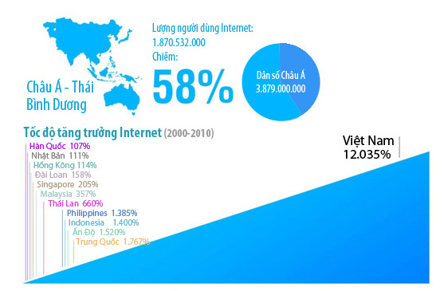

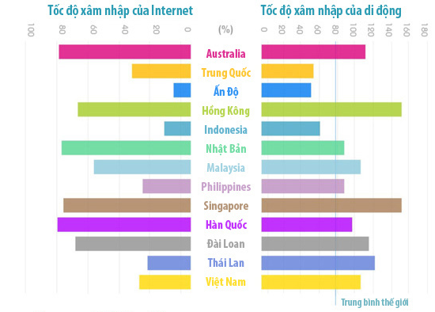

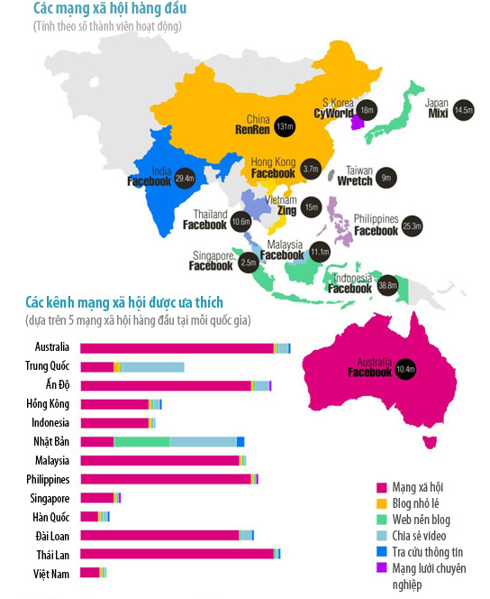

## Mạng xã hội du lịch

### Mạng xã hội du lịch trên thế giới

Hiện tại trên thế giới đã tồn tại nhiều mạng xã hội du lịch, tuy nhiên lại chưa phù hợp với nhu cầu và sở thích của người Việt Nam.

* Tripit.com : Được phát triển từ năm 2006, TripIt đã khiến cho việc lập chuyến đi du lịch trở nên dễ dàng hơn : các công việc được phân chia nhỏ và trực quan, tự động thêm bản đồ, thời tiết và chỉ dẫn đường đi (bằng cách gửi email đến TripIt ). Ngoài ra, TripIt còn cung cấp dịch vụ kiểm tra trạng thái của vé máy bay, khách sạn, nhận được thông báo khi chuyến bay bị hoãn. TripIt có khả năng chia sẻ thông tin chuyến đi tự động với những người bạn của thành viên, quản lý những người bạn tham gia chuyến đi, đồng bộ lịch trình với Outlock, Google Calendar, iCal.
* Gogobot.com : Nếu như TripIt thiên về các công cụ để lập chuyến đi thì Gogobot là một trang wiki cực lớn về thông tin các địa điểm du lịch và luôn có bài đánh giá của người dùng. Có thể nói Gogobot tập trung nhiều về mạng xã hội để tạo ra sự tương tác của người dùng với nhau.
* Couchsurfing.com : Ý tưởng của Couchsurfing ngày càng được các bạn trẻ yêu thích. Đây là hình thức du lịch gọi là: ở nhờ nhà dân xuyên quốc gia", vừa tiết kiệm tiền lại thú vị đang rất được yêu chuộng trên thế giới. Du lịch ở nhờ nhà dân, tức là khi đi du lịch sẽ ở nhờ trong nhà người dân địa phương, và họ làm hướng dẫn viên cho bạn; khi bạn bè nước ngoài đến nước bạn du lịch, bạn sẽ cho họ ngủ nhờ trên sa-lông phòng khách. Hai bên không những tiết kiệm được chi phí ăn ở, mà còn hội nhập với gia đình nơi đất khách quê người một cách dễ dàng.

### Mạng xã hội du lịch tại Việt Nam

Ở Việt Nam chưa có một mạng xã hội du lịch nào, chỉ có các trang giới thiệu du lịch, trang web về các công ty tổ chức tour du lịch và các forum của cộng đồng người đi du lịch.

* Skydoor.net: Skydoor là một wiki du lịch cung cấp rất nhiều thông tin trong nước ta. Tuy nhiên nhược điểm là không có công cụ tạo lập và quản lý chuyến đi, không có sự tương tác của người dùng.
* Phuot.com: Diễn đàn du lịch lớn nhất ở Việt Nam dành cho những người đam mê du lịch trong và ngoài nước. Ngoài ra đây còn là nơi cho người dùng tìm được những người bạn đồng hành cho chuyến đi của mình. Tuy nhiên vì là diễn đàn cho nên gặp nhiều sự bất tiện trong việc tương tác người dùng.

# PHÂN TÍCH, THIẾT KẾ VÀ HIỆN THỰC

## Phân tích

### Lược đồ usecase

#### Front-end usecase

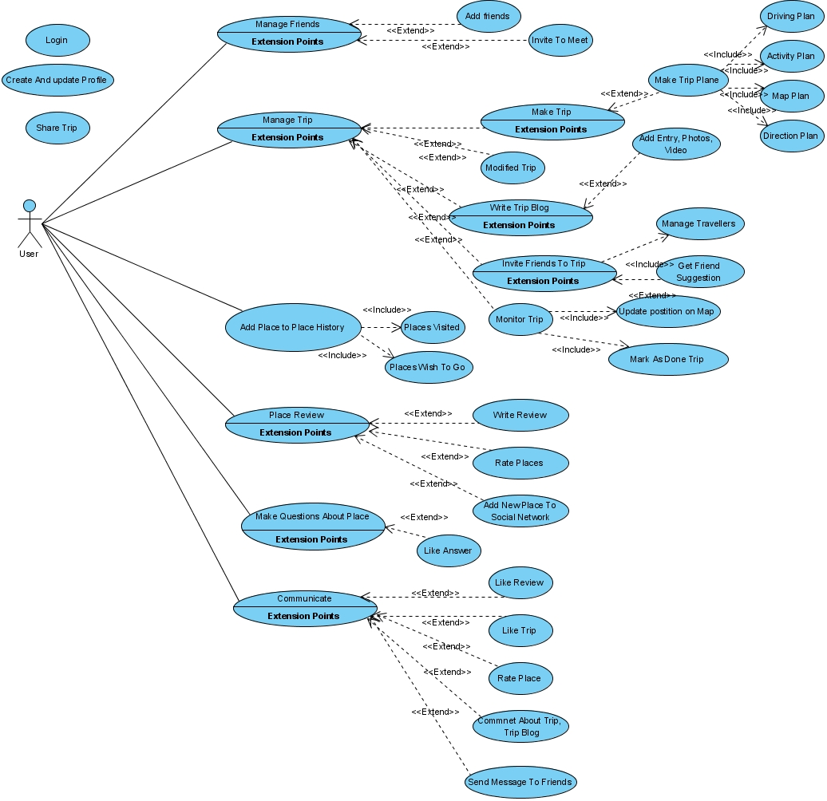

Hình 3‑1: Use Case tổng quát cho Front End

#### Back-end usecase

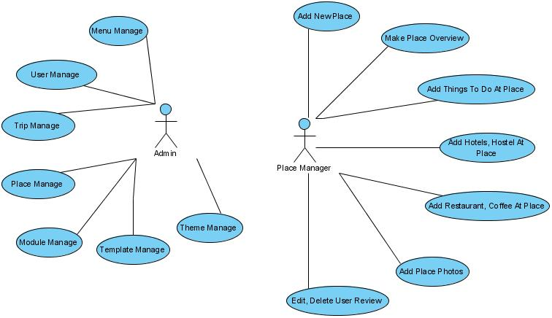

Hình 3‑2: Use Case tổng quát cho Back End

### Đặc tả usecase và sequence diagram

#### Sign Up

##### Đặc tả use case

* Tóm tắt

Usecase này mô tả hành động người dùng đăng ký một tài khoản mới.

* Dòng sự kiện
* Dòng sự kiện chính

Usecase này bắt đầu khi người dùng đăng ký một tài khoản hệ thống Bàn Chân Việt mới.

* Hệ thống hiển thị các dịch vụ dùng để đăng ký thành viên hệ thống: Gmail, Facebook.
* Người dùng chọn lựa và đăng nhập các dịch vụ trên để đăng ký tài khoản Bàn Chân Việt.
* Dòng sự kiện khác
* Hệ thống yêu cầu người dùng đồng ý các điều lệ sử dụng, bảo mật, chính sách riêng tư.
* Các thông tin chưa hợp lệ

Nếu trong dòng sự kiện chính user nhập thông tin không hợp lệ :

* + Email không tồn tại, đã đăng ký thành viên, hoặc đã bị disable bởi hệ thống Bàn Chân Việt.

Thì hệ thống sẽ thông báo lỗi. User có thể quay trở về đầu dòng sự kiện.

* Các yêu cầu đặc biệt

Không có.

* Trạng thái hệ thống khi bắt đầu usecase

Người dùng chưa có tài khoản của hệ thống ứng với email đăng ký.

* Trạng thái hệ thống khi kết thúc usecase

Tài khoản mới của người dùng được tạo.

* Điểm mở rộng

Không có.

##### Sequence diagram

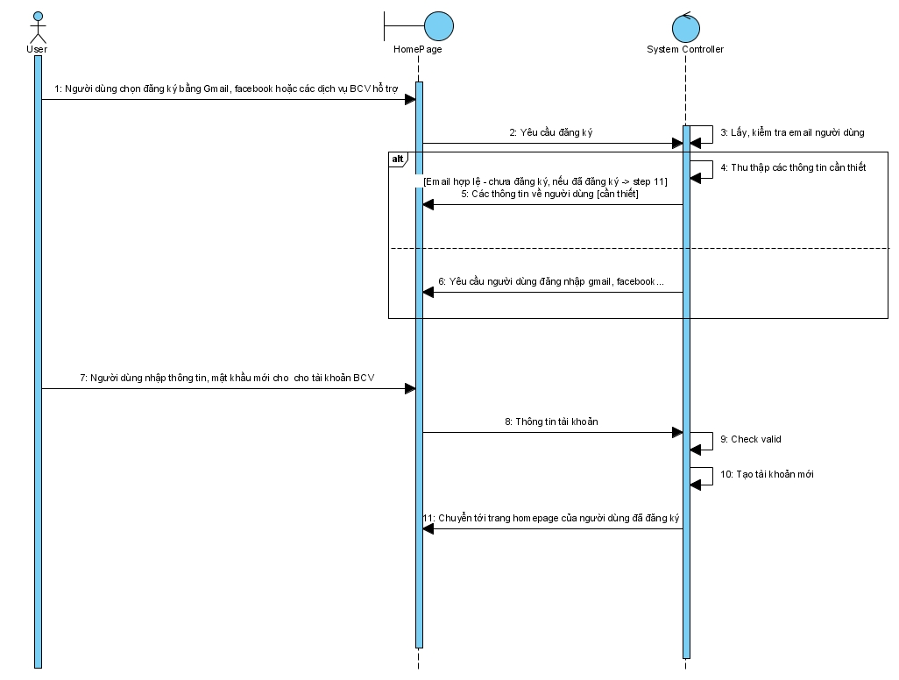

Hình 3‑3: SignUp sequence diagram

#### Make trip

##### Đặc tả use case

* Tóm tắt

Usecase này mô tả hành động người dùng tạo một trip mới.

* Dòng sự kiện
* Dòng sự kiện chính

Usecase này bắt đầu khi người dùng yêu cầu tạo một trip mới.

* Hệ thống hiển thị gợi ý các địa danh khi người dùng nhập địa điểm bắt đầu và kết thúc.
* Người dùng nhập vào các thông tin cần thiết cho việc tạo trip:
  + Tên.
  + Địa điểm bắt đầu, kết thúc.
  + Ngày giờ bắt đầu, kết thúc.
  + Hình ảnh.
* Người dùng chọn chế độ chia sẻ trip, các đối tượng chia sẻ.
* Hệ thống kiểm tra thông tin, lưu thông tin nếu hợp lệ.
* Hệ thống trả về kết quả.
* Dòng sự kiện khác
* Các thông tin chưa hợp lệ

Nếu trong dòng sự kiện chính user nhập thông tin không hợp lệ :

* + - Địa điểm nằm ngoài hệ thống.
    - Ngày giờ không hợp lệ.
    - Việc chia sẻ không hợp lệ

Thì hệ thống sẽ thông báo lỗi. User có thể quay trở về đầu dòng sự kiện hoặc huỷ bỏ việc tạo trip, khi đó usecase này kết thúc.

* Các yêu cầu đặc biệt

Để bảo đảm tính đúng của dữ liệu cho hệ thống, user chỉ được quyền lưu khi nhập các thông tin hợp lệ.

* Trạng thái hệ thống khi bắt đầu usecase

User có tài khoản hợp lệ trên hệ thống.

* Trạng thái hệ thống khi kết thúc usecase

Thông tin mới của trip được lưu trữ, người dùng được chuyển về trang xem thông tin trip và plan-maker.

* Điểm mở rộng

Không có.

##### Sequence diagram

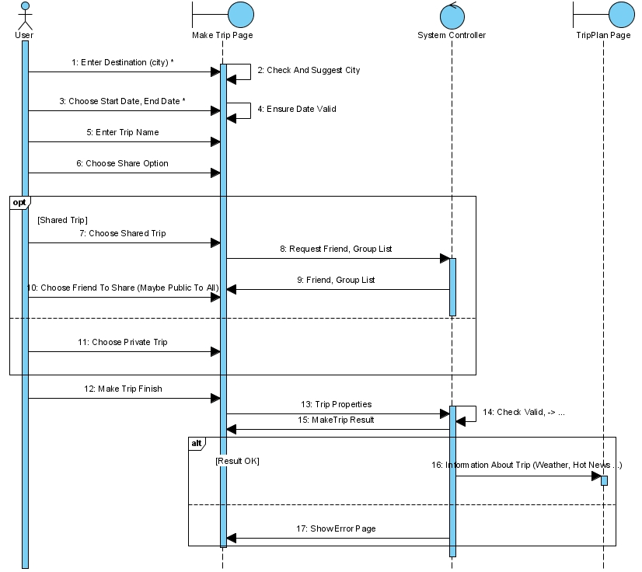

Hình 3‑4: Sequence Diagram cho Make Trip

#### Add Transportation plan

##### Đặc tả use case

* Tóm tắt

Usecase này mô tả hành động người dùng tạo mới một kế hoạch về phương tiện di chuyển ( transportation plan).

* Dòng sự kiện
* Dòng sự kiện chính

Usecase này bắt đầu khi người dùng yêu cầu tạo một transportation plan mới.

* Người dùng chọn loại phương tiện di chuyển.
* Hệ thống sẽ dựa vào loại phương tiện di chuyển và yêu cầu người dùng nhập các thông tin cần thiết, phù hợp:
  + - * Địa điểm bắt đầu, kết thúc.
      * Ngày giờ khởi hành, đến nơi.
      * Các thông tin ghi chú.
      * …
* Hệ thông kiểm tra thông tin, lưu thông tin nếu hợp lệ.
* Hệ thống trả về kết quả.
* Dòng sự kiện khác
* Các thông tin chưa hợp lệ

Nếu trong dòng sự kiện chính user nhập thông tin không hợp lệ :

* Địa điểm nằm ngoài hệ thống.
* Ngày giờ không hợp lệ.
* Ngày giờ không hợp lệ.

Thì hệ thống sẽ thông báo lỗi. User có thể quay trở về đầu dòng sự kiện hoặc huỷ bỏ việc tạo trip, khi đó usecase này kết thúc.

* Các yêu cầu đặc biệt

Để bảo đảm tính đúng của dữ liệu cho hệ thống, user chỉ được quyền lưu khi nhập các thông tin hợp lệ.

Hệ thống sẽ tự động gợi ý, hỗ trợ các thông tin cần nhập để người dùng sử dụng dễ dàng.

* Trạng thái hệ thống khi bắt đầu usecase

User có tài khoản hợp lệ trên hệ thống.

User đang có một chuyến đi chưa hoàn thành và tạo kế hoạch này trên chuyến đi đó.

* Trạng thái hệ thống khi kết thúc usecase

Thông tin về kế hoạch của chuyến đi được lưu vào hệ thống.

* Điểm mở rộng

Không có.

##### Sequence diagram

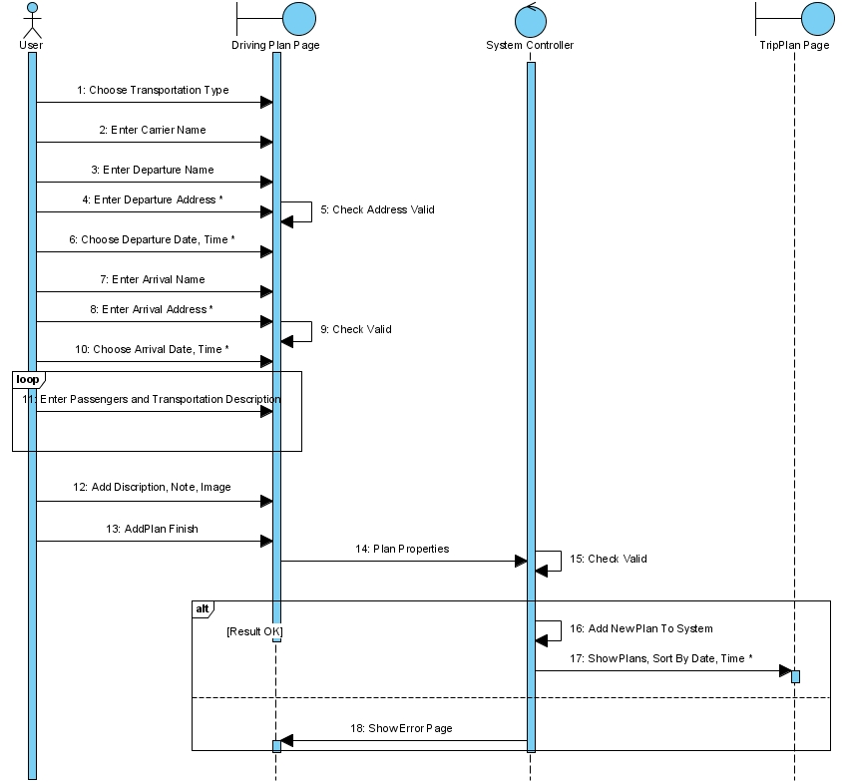

Hình 3‑5: Sequence Diagram cho Add Transportation Plan

#### Add activity plan

##### Đặc tả use case

* Tóm tắt

Usecase này mô tả hành động người dùng tạo mới một kế hoạch về tham dự hoạt động (activity plan).

* Dòng sự kiện
* Dòng sự kiện chính

Usecase này bắt đầu khi người dùng yêu cầu tạo một activity plan mới.

* Người dùng chọn loại activity ( event, meeting).
* Người dùng nhập các thông tin cần thiết:
  + Tên activity
  + Tên, địa chỉ diễn ra activity.
  + Ngày giờ bắt đầu, kết thúc activity.
  + Các thông tin miêu tả, chú thích.
  + Các thành viên tham dự.
* Hệ thống kiểm tra thông tin, lưu thông tin nếu hợp lệ.
* Hệ thống trả về kết quả.
* Dòng sự kiện khác
* Hệ thống yêu cầu người dùng đồng ý các điều lệ sử dụng, bảo mật, chính sách riêng tư.
* Các thông tin chưa hợp lệ

Nếu trong dòng sự kiện chính user nhập thông tin không hợp lệ :

* Địa điểm nằm ngoài hệ thống.
* Ngày giờ không hợp lệ.

Thì hệ thống sẽ thông báo lỗi. User có thể quay trở về đầu dòng sự kiện hoặc huỷ bỏ việc tạo trip, khi đó usecase này kết thúc.

* Các yêu cầu đặc biệt

Để bảo đảm tính đúng của dữ liệu cho hệ thống, user chỉ được quyền lưu khi nhập các thông tin hợp lệ.

Hệ thống sẽ tự động gợi ý, hỗ trợ các thông tin để người dùng sử dụng dễ dàng.

* Trạng thái hệ thống khi bắt đầu usecase

User có tài khoản hợp lệ trên hệ thống.

User đang có một chuyến đi chưa hoàn thành và tạo kế hoạch này trên chuyến đi đó.

* Trạng thái hệ thống khi kết thúc usecase

Thông tin về kế hoạch của chuyến đi được lưu vào hệ thống.

* Điểm mở rộng

Không có.

##### Sequence diagram

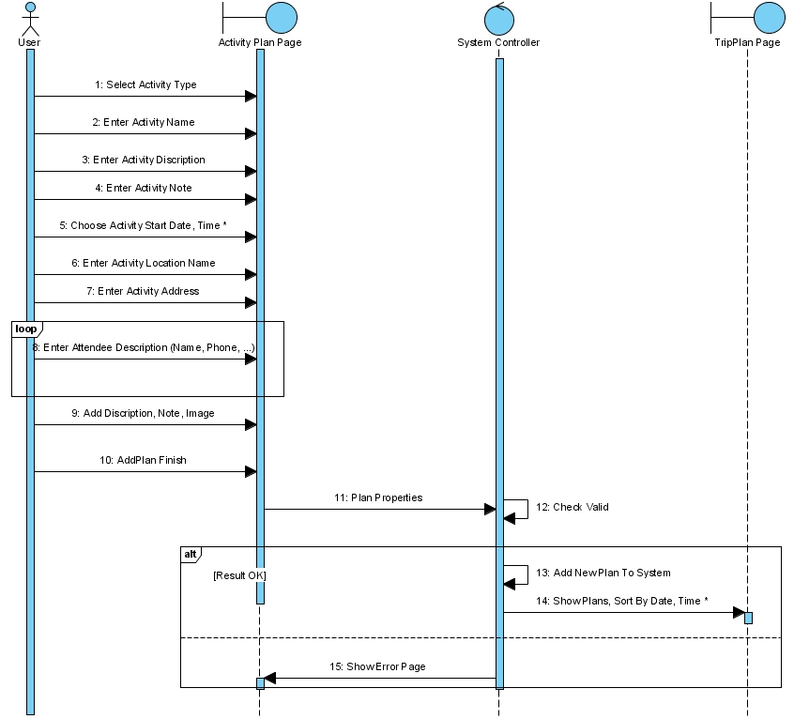

Hình 3‑6: Sequence Diagram cho Add Activity Plan

#### Add map plan

##### Đặc tả use case

* Tóm tắt

Usecase này mô tả hành động người dùng tạo một bản đồ theo ý muốn cho trip.

* Dòng sự kiện
* Dòng sự kiện chính

Usecase này bắt đầu khi người dùng yêu cầu tạo một map mới cho chuyến đi của mình.

* + - Người dùng nhập địa chỉ địa điểm của bản đồ.
    - Hệ thống gợi ý các địa điểm hợp lệ.
    - Người dùng nhập các thông tin cần thiết khác của map như: tên bản đồ, ngày dùng, ghi chú, miêu tả …
* Dòng sự kiện khác
* Các thông tin chưa hợp lệ

Nếu trong dòng sự kiện chính user nhập thông tin không hợp lệ :

* + Địa điểm nằm ngoài hệ thống ( trường hợp người dùng sử dụng bản đồ do hệ thống hỗ trợ)
  + Ngày giờ không hợp lệ..

Thì Thì hệ thống sẽ thông báo lỗi. User có thể quay trở về đầu dòng sự kiện hoặc huỷ bỏ việc tạo trip, khi đó usecase này kết thúc.

* Các yêu cầu đặc biệt

Để bảo đảm tính đúng của dữ liệu cho hệ thống, user chỉ được quyền lưu khi nhập các thông tin hợp lệ.

Hệ thống sẽ tự động gợi ý, hỗ trợ các thông tin để người dùng sử dụng dễ dàng.

Khi upload bản đồ cá nhân, hình ảnh này sẽ sử dụng thay cho map do hệ thống cung cấp.

* Trạng thái hệ thống khi bắt đầu usecase

User có tài khoản hợp lệ trên hệ thống.

User đang có một chuyến đi chưa hoàn thành và tạo kế hoạch này trên chuyến đi đó.

* Trạng thái hệ thống khi kết thúc usecase

Thông tin về kế hoạch của chuyến đi được lưu vào hệ thống.

* Điểm mở rộng

Không có.

##### Sequence diagram

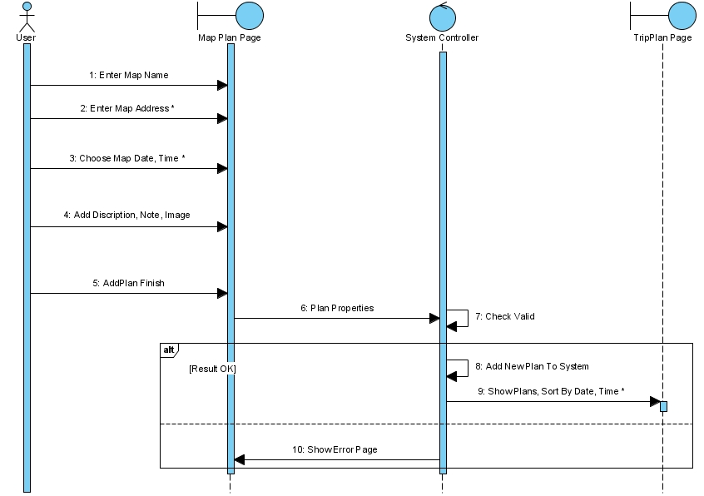

Hình 3‑7: Sequence Diagram cho Add Map Plan

#### Add direction plan

##### Đặc tả use case

* Tóm tắt

Usecase này mô tả hành động người dùng tạo mới một chỉ dẩn đường đi (direction plan).

* Dòng sự kiện
* Dòng sự kiện chính

Usecase này bắt đầu khi người dùng yêu cầu tạo một direction plan mới:

* Người dùng nhập địa điểm bắt đầu và địa điểm kết thúc.
* Hệ thống sẽ gợi ý các địa điểm hợp lệ.
* Người dùng nhập thêm các thông tin khác như ghi chú, mô tả …
* Hệ thông kiểm tra thông tin, lưu thông tin nếu hợp lệ
* Hệ thống trả về kết quả
* Dòng sự kiện khác
* Các thông tin chưa hợp lệ

Nếu trong dòng sự kiện chính user nhập thông tin không hợp lệ :

* + Địa điểm nằm ngoài hệ thống.

Thì hệ thống sẽ thông báo lỗi. User có thể quay trở về đầu dòng sự kiện hoặc huỷ bỏ việc tạo trip, khi đó usecase này kết thúc**.**

* Các yêu cầu đặc biệt

Để bảo đảm tính đúng của dữ liệu cho hệ thống, user chỉ được quyền lưu khi nhập các thông tin hợp lệ.

Hệ thống sẽ tự động gợi ý, hỗ trợ các thông tin để người dùng sử dụng dễ dàng.

* Trạng thái hệ thống khi bắt đầu usecase

User có tài khoản hợp lệ trên hệ thống.

User đang có một chuyến đi chưa hoàn thành và tạo kế hoạch này trên chuyến đi đó.

* Trạng thái hệ thống khi kết thúc usecase

Thông tin về kế hoạch của chuyến đi được lưu vào hệ thống.

* Điểm mở rộng

Không có.

##### Sequence diagram

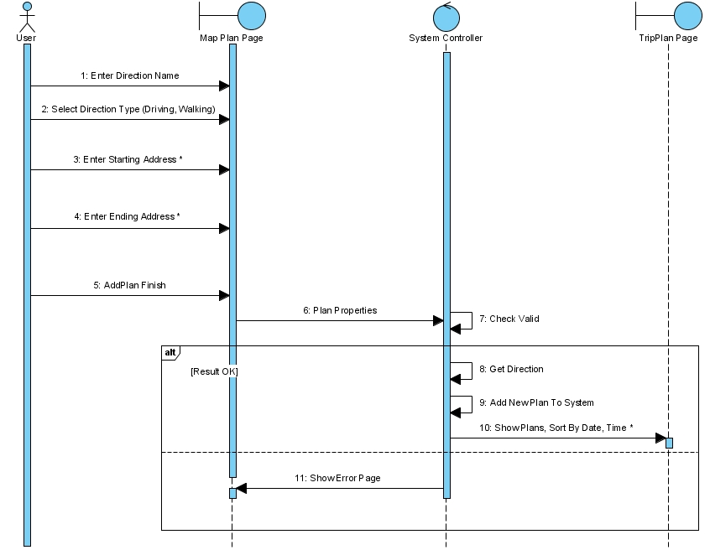

Hình 3‑8: Sequence Diagram cho Add Direction Plan

#### Add route plan

##### Đặc tả use case

* Tóm tắt

Usecase này mô tả hành động người dùng tạo mới một chỉ dẩn lộ trình (route plan).

* Dòng sự kiện
* Dòng sự kiện chính

Usecase này bắt đầu khi người dùng yêu cầu tạo một route plan mới:

* Người dùng nhập địa điểm bắt đầu và địa điểm kết thúc.
* Người dùng nhập thời gian bắt đầu và kết thúc.
* Hệ thống sẽ gợi ý các địa điểm hợp lệ.
* Người dùng nhập thêm các thông tin khác như ghi chú, mô tả …
* Người dùng chọn lựa chọn: lộ trình gợi ý của hệ thống hoặc lộ trình tự tạo.
  + Nếu là lộ trình tự tạo thì người dùng nhập hướng dẫn lộ trình và bản đồ lộ trình.
* Hệ thông kiểm tra thông tin, lưu thông tin nếu hợp lệ.
* Hệ thống trả về kết quả.
* Dòng sự kiện khác
* Các thông tin chưa hợp lệ

Nếu trong dòng sự kiện chính user nhập thông tin không hợp lệ :

* Địa điểm nằm ngoài hệ thống.

Thì hệ thống sẽ thông báo lỗi. User có thể quay trở về đầu dòng sự kiện hoặc huỷ bỏ việc tạo trip, khi đó usecase này kết thúc .

* Các yêu cầu đặc biệt

Để bảo đảm tính đúng của dữ liệu cho hệ thống, user chỉ được quyền lưu khi nhập các thông tin hợp lệ.

Hệ thống sẽ tự động gợi ý, hỗ trợ các thông tin để người dùng sử dụng dễ dàng.

* Trạng thái hệ thống khi bắt đầu usecase

User có tài khoản hợp lệ trên hệ thống.

User đang có một chuyến đi chưa hoàn thành và tạo kế hoạch này trên chuyến đi đó.

* Trạng thái hệ thống khi kết thúc usecase

Thông tin về kế hoạch của chuyến đi được lưu vào hệ thống.

* Điểm mở rộng

Không có.

##### Sequence diagram

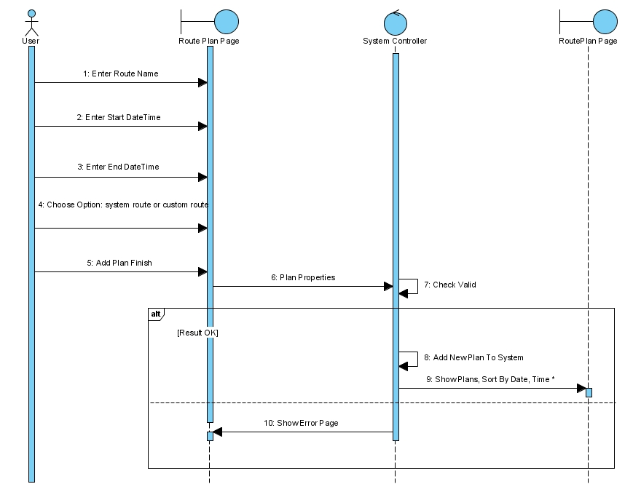

Hình 3‑9: Sequence Diagram cho Add Route Plan

#### Add cost plan

##### Đặc tả use case

* Tóm tắt

Usecase này mô tả hành động người dùng thêm một kế hoạch chi tiêu (Cost Plan).

* Dòng sự kiện
* Dòng sự kiện chính

Usecase này bắt đầu khi người dùng yêu cầu tạo một cost plan mới:

* Người dùng nhập tên cost plan.
* Người dùng chọn đơn vị tiền tệ.
* Người dùng nhập các khoản chi tiêu cùng số tiền tương ứng từng khoản.
* Người dùng nhập thêm các thông tin khác như ghi chú, mô tả …
* Hệ thống kiểm tra tính hợp lý và trả về kết quả tổng số tiền chi tiêu.
* Dòng sự kiện khác
* Các thông tin chưa hợp lệ

Nếu trong dòng sự kiện chính user nhập thông tin không hợp lệ :

* + - Số tiền không phải là số, hoặc là số âm.

Thì hệ thống sẽ thông báo lỗi. User có thể quay trở về đầu dòng sự kiện hoặc huỷ bỏ việc tạo trip, khi đó usecase này kết thúc.

* Các yêu cầu đặc biệt

Để bảo đảm tính đúng của dữ liệu cho hệ thống, user chỉ được quyền lưu khi nhập các thông tin hợp lệ.

Hệ thống sẽ chặn các ký tự không hợp lệ trong mục nhập số tiền.

* Trạng thái hệ thống khi bắt đầu usecase

User có tài khoản hợp lệ trên hệ thống.

User đang có một chuyến đi chưa hoàn thành và tạo kế hoạch này trên chuyến đi đó.

* Trạng thái hệ thống khi kết thúc usecase

Thông tin về kế hoạch chi này được lưu vào hệ thống.

* Điểm mở rộng

Không có.

##### Sequence diagram

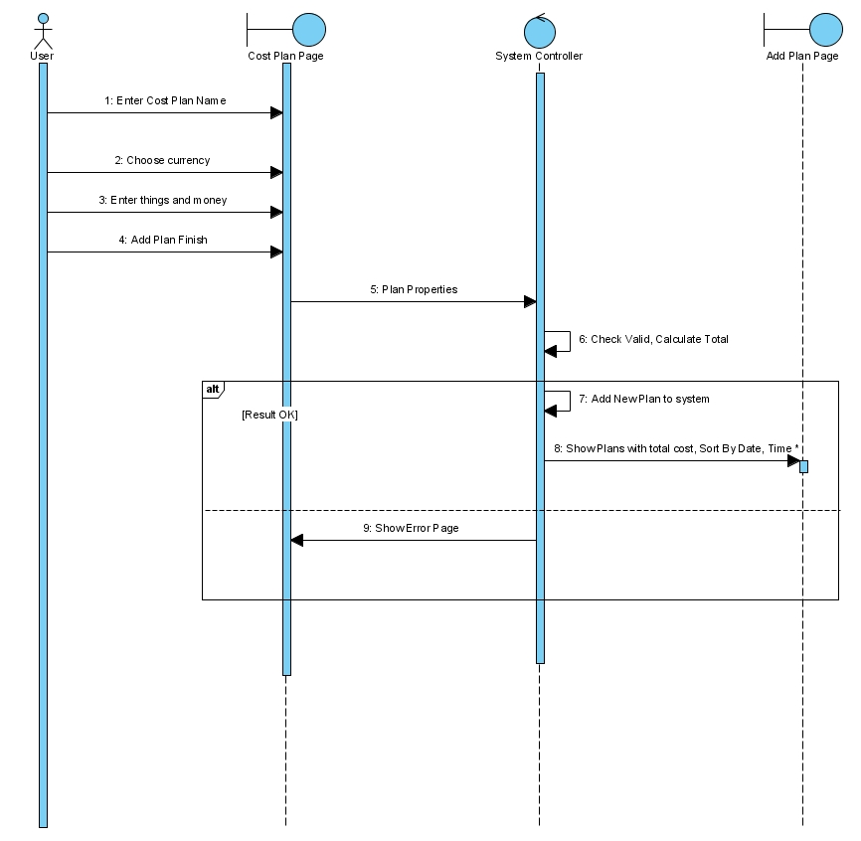

Hình 3‑10: Sequence Diagram cho Add Cost Plan

#### Invite friend to trip

##### Đặc tả use case

* Tóm tắt

Usecase này miêu tả hành động người dùng mời một người bạn tham gia vào trip của mình.

* Dòng sự kiện
* Dòng sự kiện chính

Usecase này bắt đầu khi người dùng bắt đầu mời bạn:

* Người dùng chọn người bạn muốn mời.
* Người dùng chọn trip, nhấn nút mời bạn vào trip.
* Lời mời được gửi, và chờ đồng ý.
* Dòng sự kiện khác

Nếu trong dòng sự kiện chính, người bạn được mời đang inactive hoặc không thể mời thì hệ thống sẽ thông báo lỗi tới người dùng, usecase kết thúc.

* Các yêu cầu đặc biệt

Để người dùng tiện lợi mời các người bạn thích hợp tham gia vào trip, hệ thống sẽ đưa ra danh sách các người bạn thích hợp với trip đó để người dùng lựa chọn.

Người dùng có thể chọn bạn từ danh sách khuyến nghị, hoặc chọn từ trang cá nhân của bạn.

* Trạng thái hệ thống khi bắt đầu usecase

User có tài khoản hợp lệ trên hệ thống.

User đang có một chuyến đi và muốn mời thêm thành viên vào chuyến đi đó.

* Trạng thái hệ thống khi kết thúc usecase

Lời mời được gửi và chờ đồng ý.

* Điểm mở rộng

Không có.

##### Sequence diagram

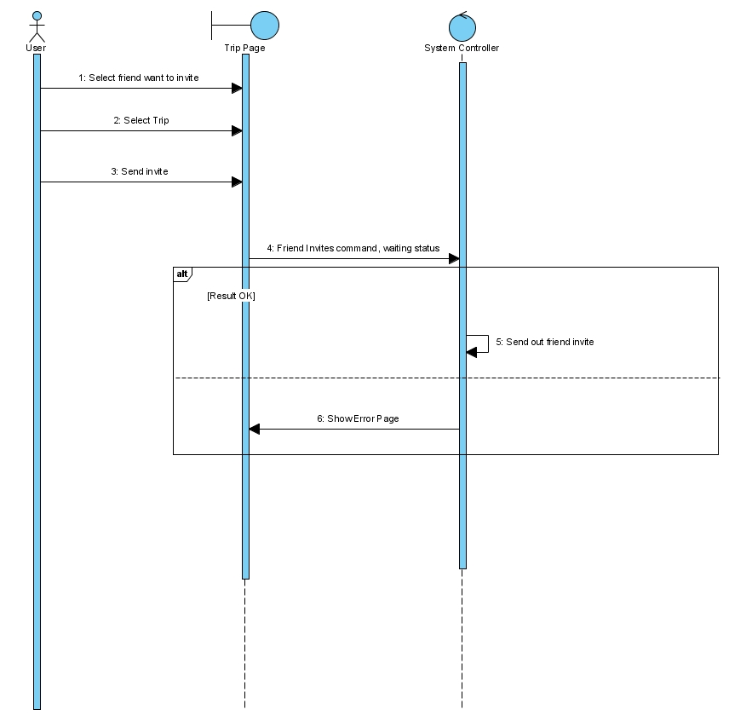

Hình 3‑11: Sequence Diagram cho Invite Friend To Trip

#### Write blog trip

##### Đặc tả use case

* Tóm tắt

Usecase này mô tả hành động người dùng viết một blog của một trip nhất định.

* Dòng sự kiện
* Dòng sự kiện chính

Usecase này bắt đầu khi người dùng bắt đầu tạo một blog của trip:

* Người dùng chọn trip muốn viết blog
* Người dùng tạo blog mới.
* Nhập tên blog, nội dung blog.
* Lưu lại blog.
* Dòng sự kiện khác
* Người dùng có thể thêm hình ảnh vào blog bằng cách upload vào hệ thống lưu ảnh.
* Các thông tin chưa hợp lệ

Không có

* Các yêu cầu đặc biệt

Người dùng có thể thêm hình ảnh vào blog, các hình ảnh được người dùng upload và được hệ thống lưu lại.

* Trạng thái hệ thống khi bắt đầu usecase

User có tài khoản hợp lệ trên hệ thống.

User có một trip trong hệ thống.

* Trạng thái hệ thống khi kết thúc usecase

Blog được lưu lại và đăng lên trang blog của trip.

* Điểm mở rộng

Không có.

##### Sequence diagram

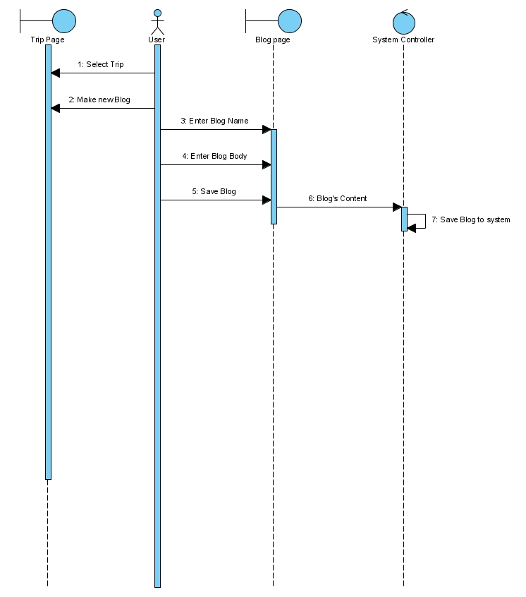

Hình 3‑12: Sequence Diagram cho Add Blog To Trip

#### Add Place And Spot To Place History

##### Đặc tả use case

* Tóm tắt

Usecase này mô tả hành động người dùng thêm một địa điểm du lịch vào danh sách những nơi đã đến.

* Dòng sự kiện
* Dòng sự kiện chính

Usecase này bắt đầu khi người dùng thêm một địa điểm vào danh sách những nơi đã đến

* Người dùng xem thông tin của địa điểm du lịch và xác định nơi này mình đã đến.
* Người dùng chọn địa điểm và đồng ý thêm vào danh sách những nơi đã đến.
* Dòng sự kiện khác

Không có.

* Các thông tin chưa hợp lệ

Không có.

* Các yêu cầu đặc biệt

Không có.

* Trạng thái hệ thống khi bắt đầu usecase

Người dùng đã có một tài khoản hợp lệ, và địa điểm muốn thêm chưa nằm trong danh sách nơi đã đến

* Trạng thái hệ thống khi kết thúc usecase

Địa điểm được thêm vào danh sách những nơi đã đến của người dùng.

* Điểm mở rộng

Không có.

##### Sequence diagram

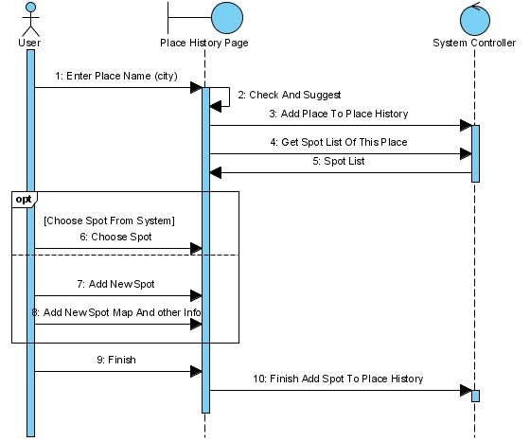

Hình 3‑13: Sequence Diagram cho Add Place or Spot to Place History

#### Make Review

##### Đặc tả use case

* Tóm tắt

Usecase miêu tả hành động người dùng tạo review về một điểm đến.

* Dòng sự kiện
* Dòng sự kiện chính

Usecase này bắt đầu khi người dùng tạo một review về một điểm đến:

* Người dùng chọn điểm đến muốn viết review (vô trang giới thiệu địa điểm hoặc chọn địa điểm từ passport).
* Người dùng nhập tên, nội dung review.
* Chọn đánh giá, thang đánh giá từ một đến năm sao.
* Sau khi nhập xong, nội dung review sẽ được hệ thống kiểm duyệt trong thời gian ngắn.
* Thông tin review được hiện lên trên trang của điểm đến sau khi kiểm duyệt. Số điểm đánh giá (1 -> 5 sao) được tính trung bình tổng các đánh giá của người dùng.
* Dòng sự kiện khác

Trong dòng sự kiện chính, nếu review của người dùng không hợp lệ, review đó sẽ không được đăng trên trang giới thiệu địa điểm, một thông báo sẽ được gửi đến người dùng.

* Các thông tin chưa hợp lệ

Nếu trong dòng sự kiện chính user nhập thông tin không hợp lệ :

* + Email không tồn tại, đã đăng ký thành viên, hoặc đã bị disable bởi hệ thống Bàn Chân Việt

Thì hệ thống sẽ thông báo lỗi. User có thể quay trở về đầu dòng sự kiện

* Các yêu cầu đặc biệt

Hệ thống kiểm duyệt nhanh của hệ thống sẽ giới hạn số từ tối đa của review, các từ cấm.

Kiểm duyệt nhanh, thời gian tối đa 1 phút.

* Trạng thái hệ thống khi bắt đầu usecase

User có tài khoản hợp lệ trên hệ thống.

* Trạng thái hệ thống khi kết thúc usecase

Thông tin review về điểm đến được lưu vào hệ thống, nếu hợp lệ sẽ được hiển thị tại trang giới thiệu điểm đến.

* Điểm mở rộng

Không có.

##### Sequence diagram

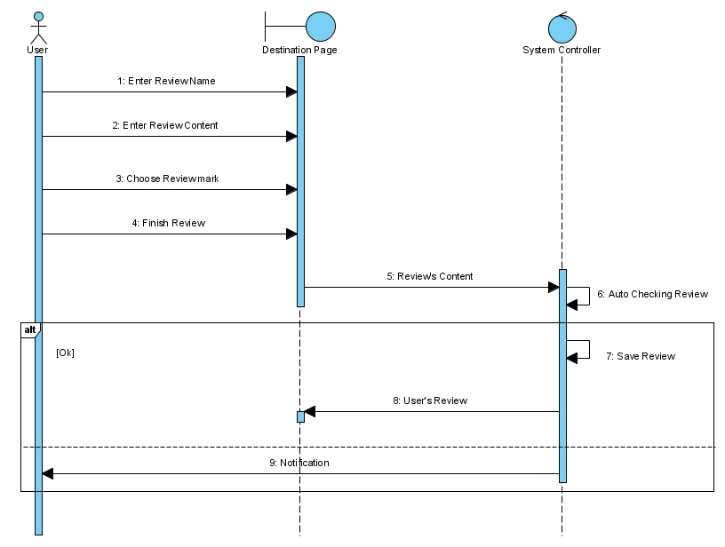

Hình 3‑14: Sequence Diagram cho Make Review

#### Make Question

##### Đặc tả use case

* Tóm tắt

Usecase này miêu tả hành động người dùng đặt câu hỏi về một điểm đến.

* Dòng sự kiện
* Dòng sự kiện chính

Usecase này bắt đầu khi người dùng muốn đặt một câu hỏi về một điểm đến:

* Hệ thống hiển thị các dịch vụ dùng để đăng ký thành viên hệ thống: gmail, facebook, zing …
* Người dùng chọn điểm đến muốn viết câu hỏi.
* Người dùng nhập nội dung câu hỏi.
* Thông tin câu hỏi sẽ được hiện lên trên trang của điểm đến để chờ trả lời của các user khác
* Dòng sự kiện khác

Không có.

* Các yêu cầu đặc biệt

Không có.

* Trạng thái hệ thống khi bắt đầu usecase

User có tài khoản hợp lệ trên hệ thống.

* Trạng thái hệ thống khi kết thúc usecase

Câu hỏi của người dùng được lưu lại và hiển thị.

* Điểm mở rộng

Không có.

##### Sequence diagram

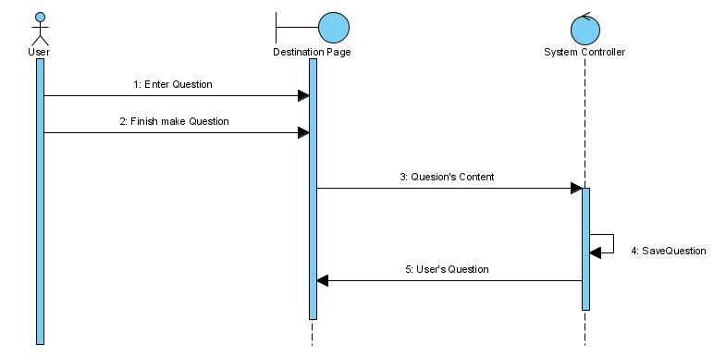

Hình 3‑15: Sequence Diagram cho Make Question

## Thiết kế

### Mô hình ERD

#### User ERD

**1..1**

profile

**has**

**1..1**

**1..n**

**has**

friend

**1..n**

**1..n**

**1..n**

**1..n**

group

**has**

**has**

notification

**has**

**1..n**

**user**

trip

**1..n**

**1..n**

**1..n**

**1..n**

**has**

place history

**1..n**

**1..n**

**has**

comment

**1..n**

**1..n**

**has**

like

Hình ‑: User ERD

#### Trip ERD

privacy

**has**

**has**

**has**

plan

**1..1**

**1..1**

**1..n**

**1..1**

**1..n**

**1..n**

member

**trip**

**1..n**

**1..1**

**1..n**

**1..1**

**has**

blog

group

**has**

**has**

video

**1..1**

**1..n**

**1..n**

**1..1**

album

**has**

Hình ‑: Trip ERD

#### Term ERD

category

**has**

**has**

**has**

area

**1..n**

**1..n**

**1..1**

**1..1**

**1..1**

**term**

passport

**1..n**

**1..1**

wishlist

**1..n**

**has**

**1..1**

**1..n**

question

**has**

**1..1**

**1..n**

answer

**has**

**1..1**

**1..n**

review

**has**

Hình ‑: Term ERD

### Mô tả các table

#### Bảng bcv_user_profile

Cho biết thông tin người dùng

|  |  |  |  |
| --- | --- | --- | --- |
| ***STT*** | ***Tên cột*** | ***Kiểu*** | ***Mô tả*** |
| 1 | uid | int(11) | Mã số ( ID) của người dùng |
| 2 | first_name | varchar(255) | Tên của người dùng |
| 3 | last_name | varchar(255) | Họ của người dùng |
| 4 | nickname | varchar(255) | Biệt danh của người dùng |
| 5 | gender | int(11) | Giới tính của người dùng |
| 6 | birthday | datetime | Ngày sinh của người dùng |
| 7 | email | varchar(255) | Địa chỉ email của người dùng |
| 8 | yahoo_id | varchar(255) | Nick Yahoo của người dùng |
| 9 | skype_id | varchar(255) | Nick Skype của người dùng |
| 10 | facebook_link | varchar(255) | Link tới trang facebook của người dùng |
| 11 | phone | varchar(255) | Điện thoại của người dùng |
| 12 | mobile | varchar(255) | Điện thoại di động của người dùng |
| 13 | address | varchar(255) | Địa chỉ của người dùng |
| 14 | city_id | int(11) | Mã thành phố, địa phương nơi người dùng đang cư trú |
| 15 | current_mission | text | Sứ mệnh, nhiệm vụ người dùng đang thực hiện |
| 16 | school_primary | varchar(255) | Trường học chính của người dùng |
| 17 | school_second | varchar(255) | Trường học phụ của người dùng |
| 18 | school_high | varchar(255) | Trường trung học của người dùng |
| 19 | school_university | varchar(255) | Trường đại học của người dùng |
| 20 | occupation | varchar(255) | Nghề nghiệp của người dùng |
| 21 | company | varchar(255) | Công ty, nơi làm việc của người dùng |
| 22 | about_me | text | Thông tin về bản thân |
| 23 | int(11)erests | text | Sở thích |
| 24 | quotes | text | Câu nói yêu thích |
| 25 | music | text | Âm nhạc yêu thích |
| 26 | tv | text | Chương trình TV yêu thích |
| 27 | movies | text | Phim yêu thích |
| 28 | books | text | Sách yêu thích |
| 29 | pp_ennjoy | varchar(255) | Mô tả về bạn đồng hành mong muốn |
| 30 | folder_name | varchar(255) | Tên thư mục chứa ảnh của người dùng |
| 31 | avatar_100 | varchar(255) | Ảnh đại diện kích thước 100 |
| 32 | avatar_50 | varchar(255) | Ảnh đại diện kích thước 50 |
| 33 | avatar_32 | varchar(255) | Ảnh đại diện kích thước 32 |
| 34 | avatar_24 | varchar(255) | Ảnh đại diện kích thước 24 |
| 35 | password | varchar(255) | Mật khẩu tài khoản |

#### Bảng bcv_user_friend :

Cho biết về các người bạn của người dùng

|  |  |  |  |
| --- | --- | --- | --- |
| ***STT*** | ***Tên cột*** | ***Kiểu*** | ***Mô tả*** |
| 1 | id | int(11) | Mã số mối quan hệ kết bạn |
| 2 | uid1 | int(11) | Mã số (ID) của người dùng thứ nhất trong quan hệ kết bạn 1-1 này |
| 3 | uid2 | int(11) | Mã số (ID) của người dùng thứ hai trong quan hệ kết bạn 1-1 này |

#### Bảng bcv_user_friend_request:

Cho biết về các yêu cầu kết bạn củ người dùng

|  |  |  |  |
| --- | --- | --- | --- |
| STT | Tên cột | Kiểu | Mô tả |
| 1 | id | int(11) | Mã số của yêu cầu kết bạn |
| 2 | uid_to | int(11) | Mã người dùng yêu cầu |
| 3 | uid_from | int(11) | Mã người dùng nhận yêu cầu |
| 4 | message | text | Thông điệp gửi kèm yêu cầu kết bạn |
| 5 | is_unread | tinyint(1) | Xác định yêu cầu đã được đọc hay chưa |
| 6 | date | datetime | Ngày gửi yêu cầu |

#### Bảng bcv_user_group :

Cho biết về các nhóm của người dùng

|  |  |  |  |
| --- | --- | --- | --- |
| STT | Tên cột | Kiểu | Mô tả |
| 1 | gid | int(11) | Mã số nhóm |
| 2 | name | string | Tên nhóm |
| 3 | uid | int(11) | Người tạo nhóm |

#### Bảng bcv_group_member:

Dùng để xác định các người dùng thuộc các nhóm khác nhau

|  |  |  |  |
| --- | --- | --- | --- |
| STT | Tên cột | Kiểu | Mô tả |
| 1 | id | int(11) | Mã dòng |
| 2 | gid | int(11) | Mã nhóm |
| 3 | uid | int(11) | Mã người dùng thuộc nhóm |

#### Bảng bcv_trip_member :

Cho biết về các chuyến đi của người dùng.

|  |  |  |  |
| --- | --- | --- | --- |
| STT | Tên cột | Kiểu | Mô tả |
| 2 | tid | int(11) | Mã số chuyến đi |
| 3 | uid | int(11) | Mã số người dùng của thành viên |
| 4 | gid | int(11) | Mã số nhóm mà thành viên thuộc |
| 5 | is_owner | tinyint(1) | Xác định thành viên này có phải là chủ chuyến đi hay không |
| 6 | is_join | tinyint(1) | Xác định thành viên này có phải là người tham gia chuyến đi hay không |
| 7 | is_share | tinyint(1) | Xác định thành viên này có phải là người được share chuyến đi hay không |

#### Bảng bcv_comment :

Cho biết về các bình luận của người dùng trong hệ thống

|  |  |  |  |
| --- | --- | --- | --- |
| STT | Tên cột | Kiểu | Mô tả |
| 1 | cid | int | Mã số comment |
| 2 | uid | int | Mã số người comment |
| 3 | object_id | int | Mã số đối tượng được comment |
| 4 | type | int | Loại comment |
| 5 | content | text | Nội dung commnet |
| 6 | likes | int | Số lượt like comment này |
| 7 | create_date | datetime | Ngày comment |

#### Bảng bcv_like :

Cho biết về các like của người dùng trong hệ thống

|  |  |  |  |
| --- | --- | --- | --- |
| STT | Tên cột | Kiểu | Mô tả |
| 1 | like_id | int | Mã số của đối tượng like |
| 2 | uid | int | Mã số người like |
| 3 | object_id | int | Mã số đối tượng được like |
| 4 | type | int | Loại like |
| 5 | create_date | datetime | Ngày like |

#### Bảng bcv_notification :

Cho biết về các thông báo đến người dùng

|  |  |  |  |
| --- | --- | --- | --- |
| STT | Tên cột | Kiểu | Mô tả |
| 1 | nid | int(11) | Mã số của thông báo |
| 2 | tid | int(11) | Mã số chuyến đi |
| 3 | sender_id | int(11) | Mã số người dùng tạo thông báo |
| 4 | recipient_id | int(11) | Mã số người dùng nhận thông báo |
| 5 | is_unread | tinyint(1) | Xác định thông báo đã được đọc hay chưa |
| 6 | type | int(11) | Loại thông báo |

#### Bảng bcv_trip :

Cho biết thông tin về chuyến đi

|  |  |  |  |
| --- | --- | --- | --- |
| STT | Tên cột | Kiểu | Mô tả |
| 1 | tid | int(11) | Mã số chuyến đi |
| 2 | privacy_id | int(11) | Mã số chế độ chia sẻ |
| 3 | name | varchar(255) | Tên chuyến đi |
| 4 | start_id | int(11) | Mã số thành phố bắt đầu |
| 5 | destination_id | int(11) | Mã số thành phố kết thúc |
| 6 | start_date | datetime | Ngày bắt đầu |
| 7 | end_date | datetime | Ngày kết thúc |
| 8 | folder_name | varchar(255) | Tên thư mục chứa hình ảnh của chuyến đi |
| 9 | image | varchar(255) | Hình ảnh |
| 10 | image_a_100 | varchar(255) | Hình ảnh kích thước 100 |
| 11 | image_a_50 | varchar(255) | Hình ảnh kích thước 50 |
| 12 | create_date | datetime | Ngày tạo chuyến đi |
| 13 | status | int(11) | Tình trạng chuyến đi |

#### Bảng bcv_trip_group :

Cho biết về các nhóm của chuyến đi

|  |  |  |  |
| --- | --- | --- | --- |
| STT | Tên cột | Kiểu | Mô tả |
| 2 | tid | int(11) | Mã số của chuyến đi |
| 3 | gid | int(11) | Mã số của nhóm |
| 4 | is_share | tinyint(1) | Xác định nhóm này có phải là nhóm được share chuyến đi hay không |
| 5 | is_join | tinyint(1) | Xác định nhóm này có phải là nhóm tham gia chuyến đi hay không |

#### Bảng bcv_trip_privacy :

Cho biết chế độ chia sẻ của chuyến đi

|  |  |  |  |
| --- | --- | --- | --- |
| STT | Tên cột | Kiểu | Mô tả |
| 1 | privacy_id | int(11) | Mã số chế độ chia sẻ |
| 2 | name | varchar(255) | Tên chế độ chia sẻ |

#### Bảng bcv_trip_plan :

Cho biết thông tin về kế hoạch của chuyến đi

|  |  |  |  |
| --- | --- | --- | --- |
| STT | Tên cột | Kiểu | Mô tả |
| 1 | pid | int(11) | Mã số của kế hoạch |
| 2 | tid | int(11) | Mã số của chuyến đi |
| 3 | plan_type_id | int(11) | Loại kế hoạch |
| 4 | cat | char(1) | Phân loại kế hoạch |

#### Bảng bcv_trip_blog :

Cho biết về các nhật ký của người dùng trong chuyến đi

|  |  |  |  |
| --- | --- | --- | --- |
| STT | Tên cột | Kiểu | Mô tả |
| 1 | bid | int | Mã số blog |
| 2 | tid | int | Mã số trip |
| 3 | uid | int | Mã số người dùng |
| 4 | name | varchar(255) | Tên blog |
| 5 | story | text | Story (nội dung) của blog |
| 6 | folder_name | varchar(255) | Tên folder của blog |
| 7 | image_130 | varchar(255) | Hình kích thước 130 |
| 8 | image_a_50 | varchar(255) | Hình kích thước 50 |
| 9 | likes | int | Số like của blog |
| 10 | create_date | datetime | Ngày tạo blog |
| 11 | update_date | datetime | Ngày cập nhật blog |

#### Bảng bcv_trip_album :

Cho biết về thư viện hình của người dùng trong chuyến đi

|  |  |  |  |
| --- | --- | --- | --- |
| STT | Tên cột | Kiểu | Mô tả |
| 1 | id | int | Mã số bảng |
| 2 | tid | int | Mã số trip |
| 3 | uid | int | Mã số người dùng |
| 4 | name | varchar(255) | Tên Album |
| 5 | album_id | int | Mã số album |
| 6 | photo_count | int | Số ảnh của album |
| 7 | create_date | datetime | Ngày tạo album |

#### Bảng bcv_trip_video :

Cho biết về các video của người dùng trong chuyến đi

|  |  |  |  |
| --- | --- | --- | --- |
| STT | Tên cột | Kiểu | Mô tả |
| 1 | id | int | Mã bảng |
| 2 | tid | int | Mã số trip |
| 3 | uid | int | Mã số người dùng |
| 4 | video_id | varchar(255) | Mã số video (link) |
| 5 | create_date | datetime | Ngày up video vào hệ thống |

#### Bảng bcv_term :

Cho biết thông tin về các địa điểm trong hệ thống

|  |  |  |  |
| --- | --- | --- | --- |
| STT | Tên cột | Kiểu | Mô tả |
| 1 | term_id | int | Index tự động tăng |
| 2 | type | char(1) | Loại địa điểm |
| 3 | area_id | int | Id khu vực |
| 4 | title_vn | varchar(255) | Tên – tiếng Việt |
| 5 | title_en | varchar(255) | Tên – tiếng Anh |
| 6 | title_none_unicode | varchar(255) | Tên – không dùng bảng mã unicode |
| 7 | title_link | varchar(255) | Đường dẫn |
| 8 | parent_id | int | ID của đối tượng là parent |
| 9 | views | int | Số view |
| 10 | avg_rate | float | Số điểm đánh giá trung bình |
| 11 | passports | int | Số lượng passport chứa địa điểm này |
| 12 | wishes | int | Số lượng wishlist chứa địa điểm này |
| 13 | reviews | int | Số lượng review của địa điểm này |
| 14 | questions | int | Số lượng câu hỏi của địa điểm này |
| 15 | photos | int | Số ảnh của địa điểm đã được up |
| 16 | latitude | float | Vĩ độ |
| 17 | longitude | float | Kinh độ |
| 18 | folder_name | varchar(255) | Tên thư mục |
| 19 | image | varchar(255) | string hình ảnh |
| 20 | image_100 | varchar(255) | String hình ảnh kích thước 100 |
| 21 | image_75 | varchar(255) | String hình ảnh kích thước 75 |
| 22 | image_60 | varchar(255) | String hình ảnh kích thước 60 |
| 23 | image_50 | varchar(255) | String hình ảnh kích thước 50 |
| 24 | image_32 | varchar(255) | String hình ảnh kích thước 32 |
| 25 | last_visited | datetime | Thời gian có truy cập gần nhất |
| 26 | create_date | datetime | Ngày tạo địa điểm |
| 27 | update_date | datetime | Ngày cập nhật địa điểm |

#### Bảng bcv_term_category :

Cho biết về các danh mục địa điểm

|  |  |  |  |
| --- | --- | --- | --- |
| STT | Tên cột | Kiểu | Mô tả |
| 1 | category_id | int | Mã category |
| 2 | type | char(1) | Loại category |
| 3 | title | varchar(255) | Tên category |

#### Bảng bcv_term_area :

Cho biết về các khu vực trong một thành phố/thị xã

|  |  |  |  |
| --- | --- | --- | --- |
| STT | Tên cột | Kiểu | Mô tả |
| 1 | area_id | int | Mã khu vực |
| 2 | term_id | int | Mã term |
| 3 | title | varchar(255) | Tên khu vực |

#### Bảng bcv_user_passport :

Cho biết về các thành viên đã đến các địa điểm nào

|  |  |  |  |
| --- | --- | --- | --- |
| STT | Tên cột | Kiểu | Mô tả |
| 1 | passport_id | int | Mã passport |
| 2 | uid | int | Mã người dùng |
| 3 | term_id | int | Mã điểm đến |

#### Bảng bcv_user_wishlist :

Cho biết về các thành viên mong muốn đến các địa điểm nào

|  |  |  |  |
| --- | --- | --- | --- |
| STT | Tên cột | Kiểu | Mô tả |
| 1 | wish_id | int | Mã wishlist |
| 2 | uid | int | Mã người dùng |
| 3 | term_id | int | Mã điểm đến |
| 4 | create_date | datetime | Ngày tạo |

#### Bảng bcv_term_question :

Cho biết các câu hỏi về các địa điểm

|  |  |  |  |
| --- | --- | --- | --- |
| STT | Tên cột | Kiểu | Mô tả |
| 1 | question_id | int | Mã câu hỏi |
| 2 | uid | int | Mã người dùng |
| 3 | term_id | int | Mã điểm đến |
| 4 | title | varchar(255) | Tiêu đề câu hỏi |
| 5 | title_link | varchar(255) | Link câu hỏi |
| 6 | detail | text | Chi tiết câu hỏi |
| 7 | answers | int | Số lượng câu trả lời |
| 8 | views | int | Số lượt xem |
| 9 | likes | int | Số người thích |
| 10 | last_visited | datetime | Thời điểm xem gần nhất |
| 11 | create_date | datetime | Ngày tạo |
| 12 | update_date | datetime | Ngày cập nhật |

#### Bảng bcv_term_answer :

Cho biết về các câu trả lời

|  |  |  |  |
| --- | --- | --- | --- |
| STT | Tên cột | Kiểu | Mô tả |
| 1 | answer_id | int | Mã câu trả lời |
| 2 | uid | int | Mã người trả lời |
| 3 | question_id | int | Mã câu hỏi |
| 4 | term_id | int | Mã điểm đến |
| 5 | content | text | Nội dung trả lời |
| 6 | likes | int | Số người thích câu trả lời này |
| 7 | create_date | datetime | Ngày tạo |

#### Bảng bcv_term_review :

Cho biết các cảm nhận về các địa điểm

|  |  |  |  |
| --- | --- | --- | --- |
| STT | Tên cột | Kiểu | Mô tả |
| 1 | review_id | int | Mã review |
| 2 | uid | int | Mã người dùng |
| 3 | term_id | int | Mã điểm đến |
| 4 | rating | int | Điểm đánh giá |
| 5 | content | text | Nội dung review |
| 6 | likes | int | Số người thích review này |
| 7 | create_date | datetime | Ngày tạo |

### Hệ thống bản đồ

#### Các hướng giải quyết

* Phương án 1 : Xây dựng lại từ đầu
  + Ưu điểm

Khả năng tùy chỉnh bản đồ cao hơn.

* + Nhược điểm
    - Yêu cầu kinh nghiệm và mức độ am hiểu về dữ liệu không gian.
    - Khả năng triển khai hệ thống thấp vì vấn đề thời gian.
    - Đầu tư chi phí và bản quyền lớn.
* Phương án 2 : Dựa trên một số dịch vụ có sắn
  + Ưu điểm
    - Yêu cầu am hiểu về hệ thống dữ liệu không gian không quá cao.
    - Chi phí thấp và thời gian hiện thực chấp nhận được.
  + Nhược điểm
    - Một số chức năng phải phụ thuộc vào nhà cung cấp dịch vụ. Điều này sẽ ảnh hưởng khi muốn tùy chỉnh, cập nhật một số thông tin cũng như cập nhật hệ thống lên cao hơn.

#### Lựa chọn phương án

Dựa trên yêu cầu bài toán và mức giới hạn thì nhóm quyết định xây dựng hệ thống theo phương án 2 - Dựa trên một số dịch vụ có sẵn, cụ thể là : Google Map.

## Hiện thực

### Các công nghệ sử dụng

* Web server: Apache server, IIS
* Relational Database : MySQL
* No-Sql Database: Membase
* Searching: Solr
* Programming language: PHP, C#, Python
* Map Service: Google Map

### Kiến trúc hệ thống bản đồ



User’s computer

MySQL

Apache server PHPPHP



Google Map Service

Hình 3‑19: Kiến trúc hệ thống bản đồ

Hệ thống sử dụng Google Map với các API được cung cấp sẵn để thực hiện các chức năng liên quan đến không gian: xác định vị trí, xác định bản đồ, chỉ dẫn đường đi, tính khoảng cách.

### Kiến trúc server

#### Kiến trúc hệ thống

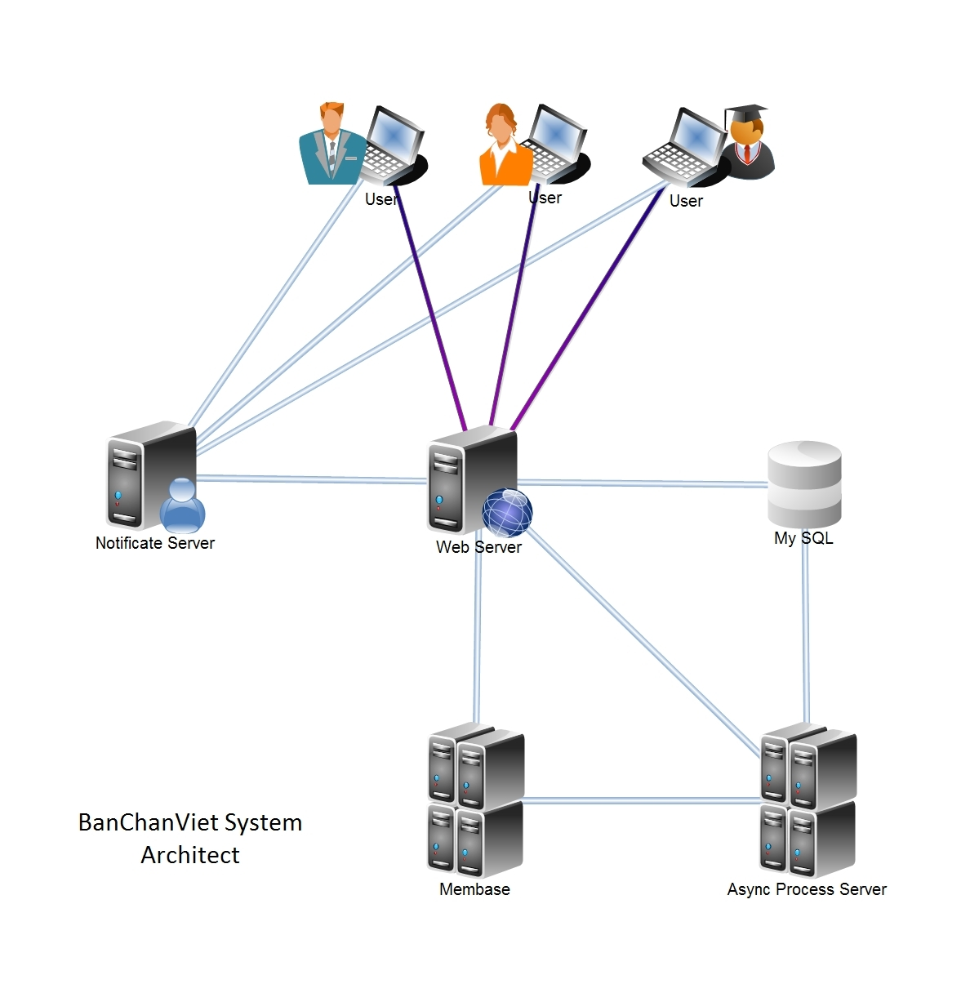

Hình 3‑20: Kiến trúc hệ thống

* Web Server: Sử dụng Apache Server với ngôn ngữ lập trình PHP, là Server chính để xử lý logic các hoạt động của user.
* MySQL: Hệ cơ sở dữ liệu quan hệ dùng để lưu trữ phần lớn dữ liệu của hệ thống, phục vụ cho các chức năng của module frontend và nhu cầu truy vấn, thống kê của module backend.
* Notificate Server: là Server chủ động chuyển thông điệp đến user, dùng để chuyển các chú ý (notification) khi người dùng nhận được like, comment, lời mời kết bạn, lời mời tham gia chuyến đi …
* Async Process Server: Server dùng để xử lý các lời gọi bất đồng bộ từ Web Server.
* Membase: Hệ thống No-SQL Database, dùng để lưu trữ những dữ liệu có tần suất đọc và ghi lớn, giúp hệ thống đáp ứng nhanh với số lượng truy cập cực cao.

#### Web server

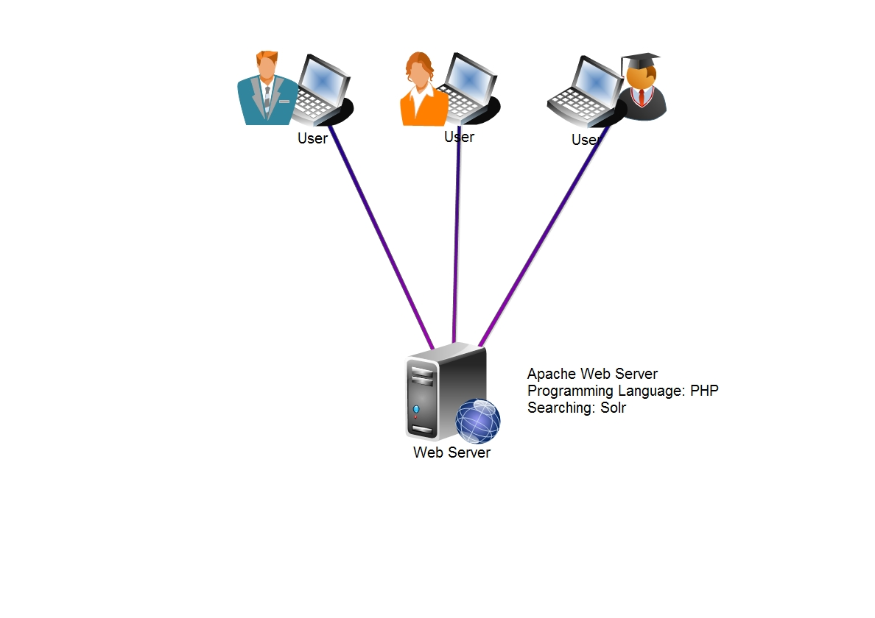

Hình 3‑21: Web Server

* Apache HTTP Server, là web server hoạt động theo cơ chế request/response. Ưu điểm của Apache là đơn giản và mạnh mẽ, có thể dùng trên nhiều nền tảng khác nhau.
* Khi có nhu cầu nâng cấp và mở rộng xử lý bằng nhiều server, hệ thống có thể dùng các load-balancer proxy như : HAProxy, LVS …

#### Hệ thống database

* MySQL

Hệ cơ sở dữ liệu quan hệ dùng để lưu trữ phần lớn dữ liệu của hệ thống, phục vụ cho các chức năng của module frontend và nhu cầu truy vấn, thống kê của module backend.

* NoSQL – Membase
* Nhu cầu với NoSQL

Do hệ thống là website với mô hình mạng xã hội nên cần thiết kế để đủ sức đáp ứng nhu cầu của một lượng rất lớn các yêu cầu cùng một lúc.

Ta hãy xem xét các số liệu được đưa ra bởi Jeff Dean, một chuyên gia công nghệ hàng đầu của Google, chịu trách nhiệm chính cho mảng image của Google Search.

L1 cache reference 0.5 ns

Branch mispredict 5 ns

L2 cache reference 7 ns

Mutex lock/unlock 100 ns

**Main memory reference 100 ns**

Compress 1K bytes with Zippy 3,000 ns

Send 2K bytes over 1 Gbps network 20,000 ns

Read 1 MB sequentially from memory 250,000 ns

Round trip within same datacenter 500,000 ns

**Disk seek 10,000,000 ns**

Read 1 MB sequentially from network 10,000,000 ns

Read 1 MB sequentially from disk 20,000,000 ns

Send packet CA->Netherlands->CA 150,000,000 ns

Số liệu trên được Dean cùng đội ngũ đưa ra vào năm 2009, hiện nay tốc độ phần cứng có thể đã được cải tiến nhưng ta có thể nhận thấy tốc độ truy xuất dữ liệu trên RAM nhanh hơn rất nhiều so với truy xuất trên đĩa cứng.

Đối với những website quy mô trung bình đến lớn, số truy xuất đến database một giây có thể lên đến hàng chục ngàn. Với mô hình database truyền thống, lưu trữ và truy xuất dữ liệu trên đĩa cứng, hệ thống sẽ dễ trở nên quá tải khi đáp ứng số lượng người dùng truy cập quá lớn.

Vì lý do trên, nhóm quyết định áp dụng hệ thống cơ sở dữ liệu không ràng buộc – NoSQL để lưu trữ những dữ liệu được truy xuất với tầng số cao.

Nhóm chọn sử dụng Membase, một hệ cơ sở dữ liệu không ràng buộc theo mô hình key-value. Membase là một hệ NoSQL được phát triển từ nền tảng vũng chắc memcached, đã được các hãng lớn áp dụng trong các sản phẩm thực tế.

* + Các đặc điểm của Membase:
    - Tốc độ cao

Do sử dụng RAM là nơi lưu trữ chính nên tốc độ của Membase rất nhanh, được coi là nhanh nhất trong các hệ Database dạng Key-Value

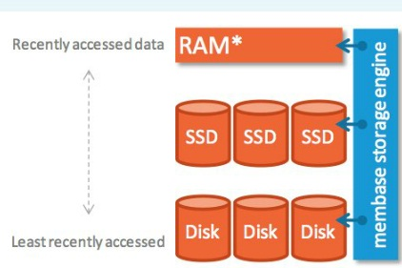

Hình 3‑22: Kiến trúc Membase

Vì mọi dữ liệu đều được lưu trữ xuống đĩa cứng định kỳ nên hệ thống sẽ không bị mất dữ liệu khi bị sự cố.

* + - Tính mở rộng cao

Với mô hình cơ sở dữ liệu thông thường, để nâng cấp server database người ta thường nâng cấp theo chiều dọc, tức là nâng cấp phần cứng cho một server tập trung, cách nâng cấp này tốn kém và có giới hạn.

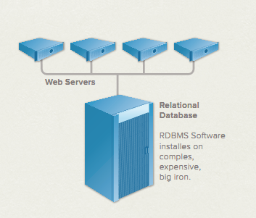

Hình 3‑23: Mô hình server truyền thống

Với mô hình của Membase, server database có thể nâng cấp theo chiều ngang, khi muốn nâng cấp server, ta chỉ cần thêm một server vào cụm các server đang hoạt động mà không làm ảnh hưởng đến toàn hệ thống. Công ty Zynga hiện có đến 1000 server chạy membase tại Data-Center San Francisco.

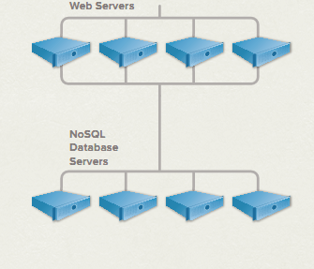

Hình 3‑24: Mô hình server Membase

* + Áp dụng vào hệ thống Bàn Chân Việt

Nhóm xác định các thông tin truy cập nhiều cần lưu trữ vào membase gồm có: dữ liệu của các menu trong các site, các bộ đếm, số lượng pageview, số lượng like, comment, danh sách các địa điểm gần nhau, danh sách các user đã đi qua địa điểm, danh sách top địa điểm, nhà hàng, khách sạn …

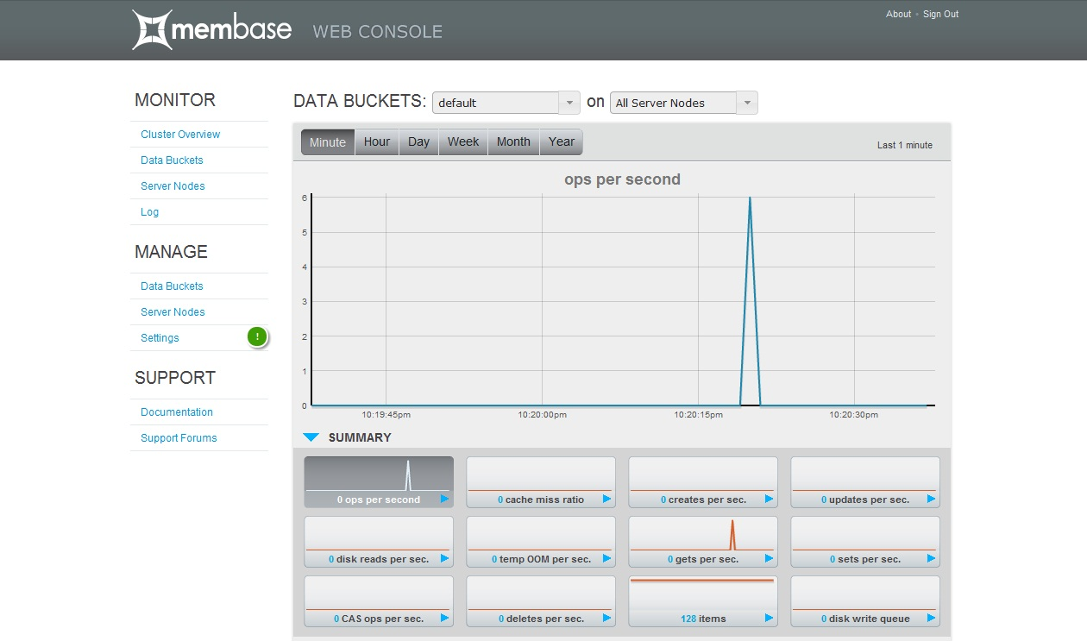

Hình 3‑25: Hệ thống Membase của Bàn Chân Việt

#### Hệ thống thông báo – notification system

* Định nghĩa

Hệ thống thông báo có chức năng thông báo đến người dùng mỗi khi có người dùng khác tương tác như: thích, bình luận, trả lời câu hỏi, gửi lời mời kết bạn …

Điểm đặc biệt và cũng là yêu cầu quan trọng của hệ thống này là hệ thống phải gửi thông báo đến người dùng mà không cần người dùng phải refresh lại trang web, và nội dung thông báo phải được gửi ngay thời điểm nó được tạo.

* Công Nghệ

Từ các yêu cầu trên, hệ thống áp dụng công nghệ Comet, đây là một công nghệ mới giúp server có thể chủ động đẩy dữ liệu xuống client.

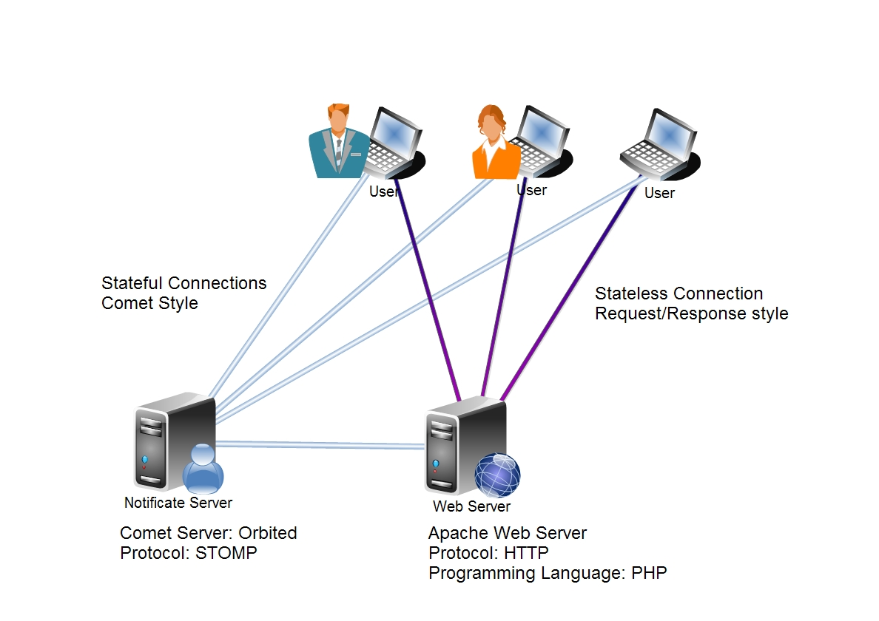

Hình 3‑26: Kiến trúc Notificate Server

Nhóm chọn sử dụng Orbited Server, đây là một Comet Server mã nguồn mở có tính tùy biến cao. Hệ thống hoạt động theo môt hình publish/subscribe.

Khi người dùng truy cập vào trang web, client sẽ tạo một kết nối cố định (stateful connection) đến Orbited Server. Khác với mô hình request/response truyền thống, kết nối sẽ bị đóng sau khi nhận dữ liệu, kết nối giữa Client và Orbited Server là dạng kết nối bằng web-socket và luôn được cho giữ đến khi người dùng tắt trang web; vì thế server có thể xác định và truyền thông điệp một cách chủ động đến client.

Theo kiểm nghiệm thực tế của cộng đồng comet, Orbited Server có thể đảm bảo xử lý cho 10.000 kết nối cùng lúc với cấu hình server Intel core duo 1.6 GHz.



Hình 3‑27: Chức năng notificate của Bàn Chân Việt

#### Hệ thống khuyến nghị - Recommend System

* Định nghĩa

Hệ thống này hiện thực nhằm phục vụ cho chức năng khuyến nghị bạn đồng hành cho chuyến đi, và chức năng sắp phát triển là khuyến nghị địa điểm cho người dùng.

Xem xét chức năng khuyến nghị bạn đồng hành cho người dùng, chức năng này nhằm gợi ý những người người bạn thích hợp tham gia vào các chuyến đi cùng nhau. Việc mời bạn tham gia chuyến đi góp phần khuyến khích sự chia sẻ thông tin, truyền bá các hoạt động du lịch cá nhân rộng rãi hơn.

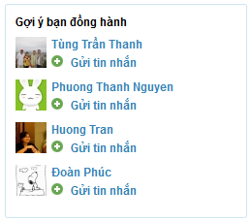

Hình 3‑28: Gợi ý bạn đồng hành trong chuyến đi

Một người dùng khi tạo một chuyến đi, hệ thống sẽ lựa chọn những người dùng thích hợp để khuyến nghị tham gia vào cùng chuyến đi này. Để khuyến nghị người thích hợp hệ thống sẽ tính toán tìm kiếm trong hai danh sách:

* + Danh sách những người bạn trực tiếp của người dùng tạo trip
  + Danh sách bạn của những người bạn của người dùng tạo trip
* Công nghệ

Việc tính toán khuyến nghị này cần nhiều xử lý và không nhất thiết phải hoàn thành ngay lập tức nên phần xử lý này được chuyển ra một Server riêng biệt – Async Process Server.

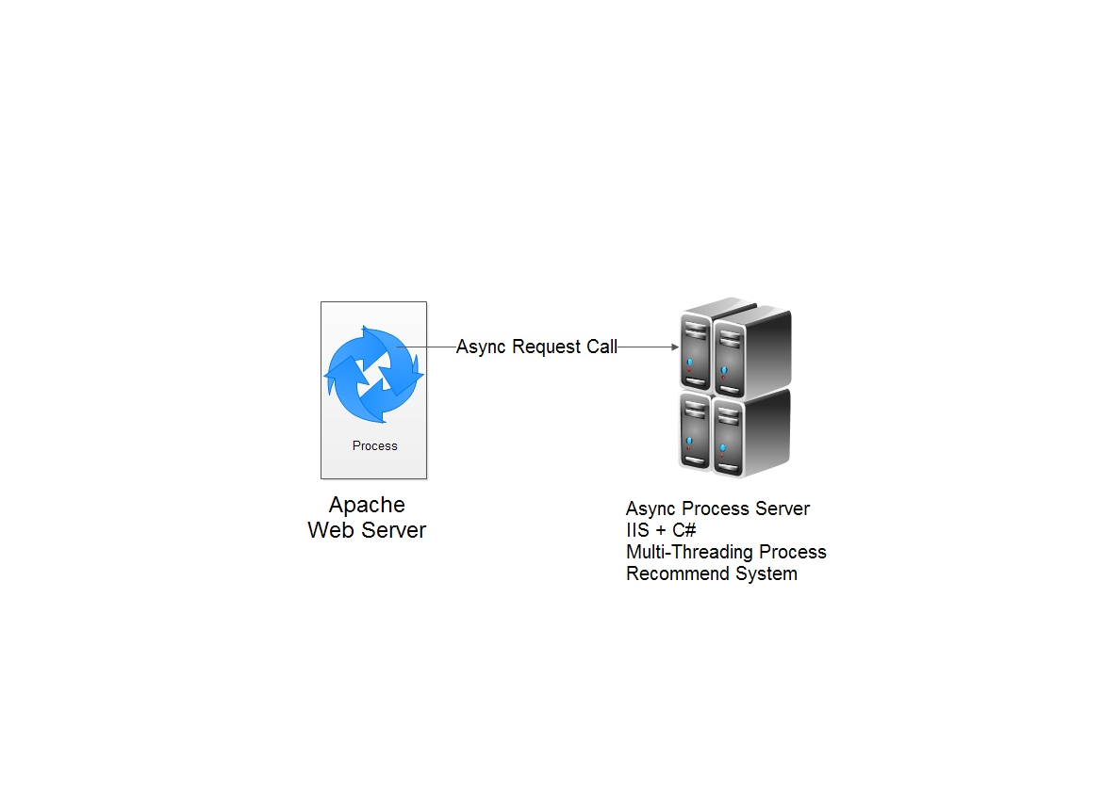

Hình 3‑29: Hệ thống khuyến nghị

Khi có một chuyến đi được tạo ra, Web Server sẽ lưu trữ các thông tin về kế hoạch, địa điểm của người dùng lập ra, đồng thời gửi một lời gọi tính toán khuyến nghị đến Async Process Server.

Lời gọi này là dạng bất đồng bộ, nghĩa là Web Server không cần phải đợi lời gọi này được xử lý xong mà chuyển qua các task khác để thực thi ngay lập tức.

Việc xử lý khuyến nghị được Async Process Server xử lý, ghi các kết quả vào database ( MySQL và Membase). Server này được viết bằng C# để tận dụng sức mạnh xử lý multi-threading của ngôn ngữ này.

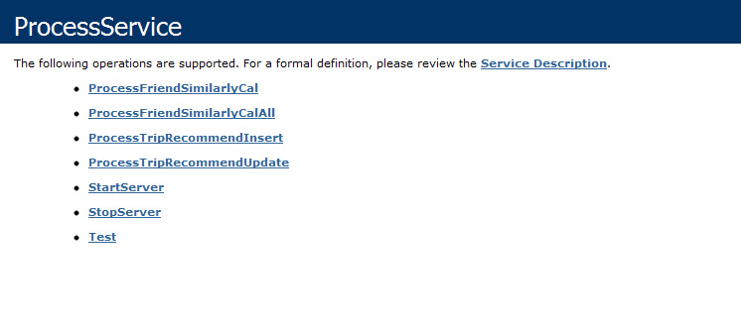

Hình 3‑30: Hệ thống khuyến nghị của Bàn Chân Việt

* Quy tắc khuyến nghị

Việc khuyến nghị người bạn vào một chuyến đi được tính toán theo công thức:

Khi một người dùng X tạo chuyến đi, hệ thống sẽ duyệt qua lần lượt tất cả những người dùng nằm trong tập danh sách duyệt khuyến nghị, ứng với mỗi ứng cử viên Z, hệ thống sẽ tính toán điểm của ứng viên theo công thức:

* + - Trong đó k là số lượng các tiêu chí đánh giá.
    - W là trọng số của tiêu chí đánh giá ( $W ∈[0 , 1]$).
    - V là hệ số của tiêu chí đánh giá ( $V ∈N$).
    - S(X, Z) là hàm tính độ tương đồng về du lịch giữa X và Z.

#### Hệ thống tìm kiếm – Solr

* Giới thiệu Solr

Solr là một ứng dụng mã nguồn mở cung cấp chức năng tìm kiếm, cung cấp các API để làm việc. Solr nhập dữ liệu dưới dạng XML thông qua HTTP,và/hoặc sử dụng thư viện để nhập khối lượng lớn dữ liệu. Người dùng có thể truy vấn dữ liệu này thông qua HTTP GET và nhận về một kết quả dạng XML. Solr sử dụng Lucene Java làm thư viện cho việc index (đánh chỉ số) và search (tìm kiếm).

Solr có thể chạy trên mọi nền tảng hỗ trợ Java (Window, Unix, Mac, …) và cài đặt dễ dàng.

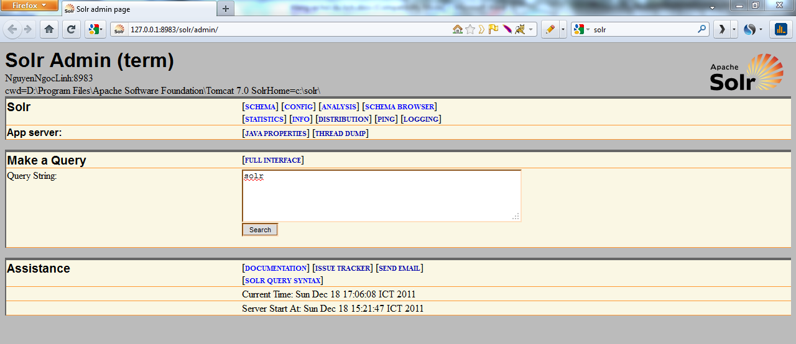

Hình 3‑31: Trang quản trị của Solr

* Các tính năng của Solr
* Khả năng tìm kiếm văn bản toàn diện (Full-Text Search) giống kiểu Google.
* Cải thiện hiệu năng.
* Dựa trên các chuẩn mở trong giao tiếp với các hệ thống khác – XML, JSON và HTTP.
* Quản trị dưới dạng giao diện HTML đơn giản.
* Thống kê dưới dạng JMX.
* Khả năng mở rộng ra nhiều server Solr.
* Cấu hình đơn giản dễ dàng với định dạng XML.
* Ưu điểm của Solr
* SQL Search cho chất lượng kết quả tìm kiếm kém, thường trả về những kết quả đầu tiên tìm thấy chứ không phải những kết quả tốt nhất, những thứ mà người dùng muốn tìm.
* Tốc độ tìm kiếm của SQL Search rất chậm đặc biệt với CSDL lớn hoặc có nhiều người dùng.
* SQL Search còn thiếu rất nhiều tính năng khác như: highlight, autosuggestion, spellchecking, tokenize, filter, fuzzy search…

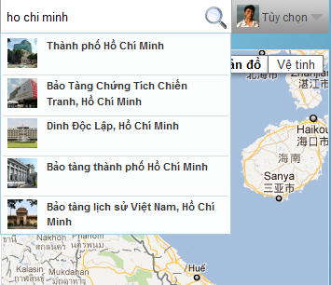

Hình 3‑32: Tìm kiếm địa điểm bằng Solr trong Bàn Chân Việt

# THỬ NGHIỆM VÀ ĐÁNH GIÁ KẾT QUẢ

## Kết quả đạt được:

Sau hơn 3 tháng làm việc nhóm chúng tôi đã hoàn thành đồ án với kết quả là mạng xã hội du lịch đã chạy thực tế và có thể truy cập tại địa chi: <http://www.banchanviet.vn>

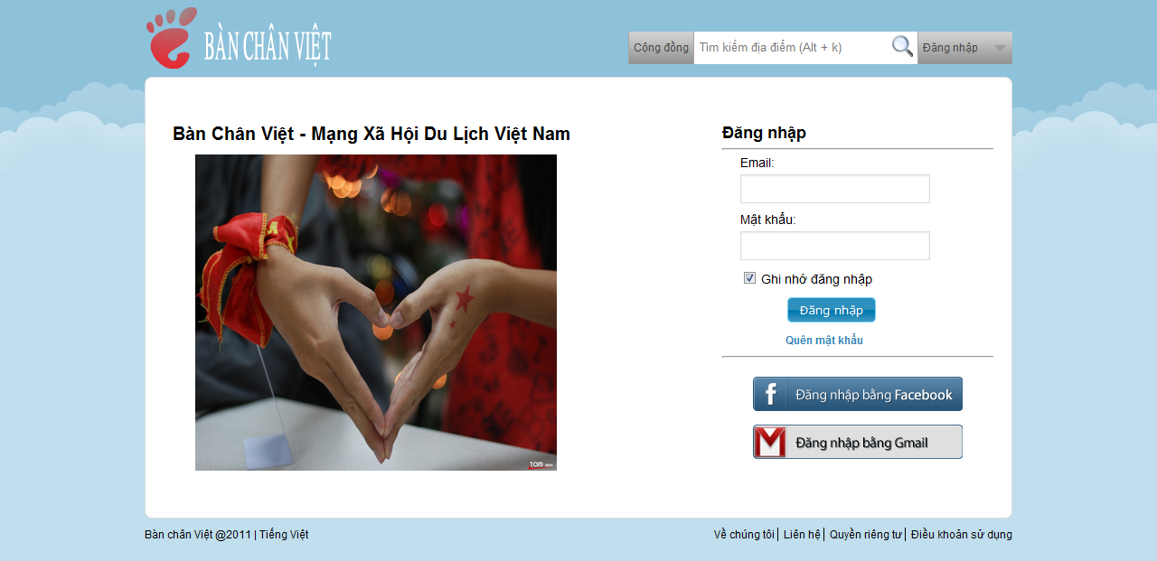

Hình 4‑1: Trang chủ khi chưa đăng nhập

Nhằm giúp người sử dụng dễ dàng tích hợp, quản lí các tài khoản mạng xã hội và chia sẻ thông tin, hiện nay Bàn Chân Việt hỗ trợ liên kết với các tài khoản của Facebook hoặc Google *(Gmail/G+).* Người dùng có thể sử dụng tài khoản Facebook hoặc Google sẵn có để đăng nhập Bàn Chân Việt.

Việc sử dụng tài khoản liên kết này hoàn toàn an toàn, nhanh chóng và tiện lợi.

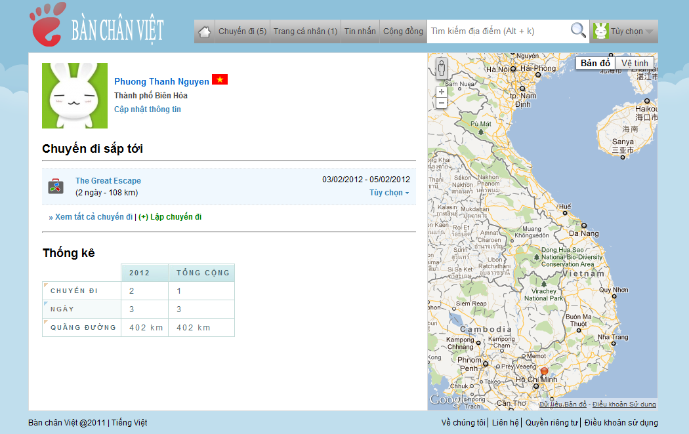

Hình 4‑2: Trang chủ sau khi đăng nhập

### Module địa điểm

Là module có chức năng cung cấp thông tin các địa điểm du lịch đến người dùng.

1. Thông tin của một tỉnh, thành phố, thị xã: bao gồm thông tin chung, thông tin chi tiết, video giới thiệu, album hình ảnh, và danh sách các thành viên của hệ thống đã đến nơi này.

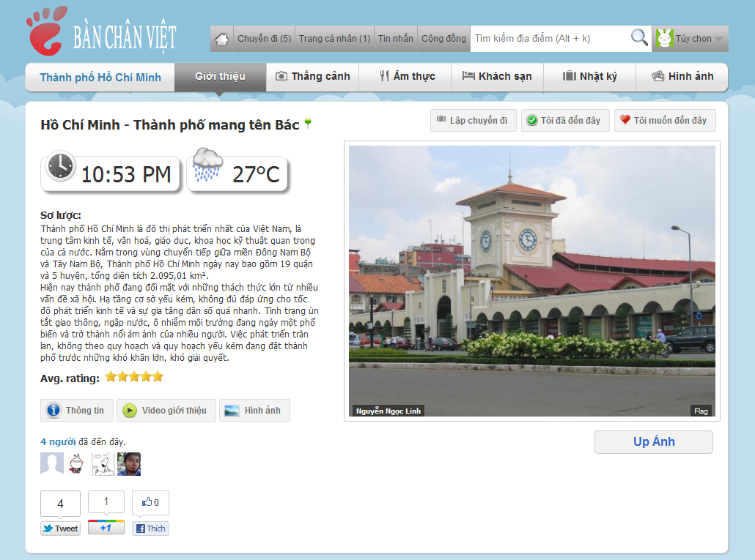

Hình 4‑3: Thông tin thành phố

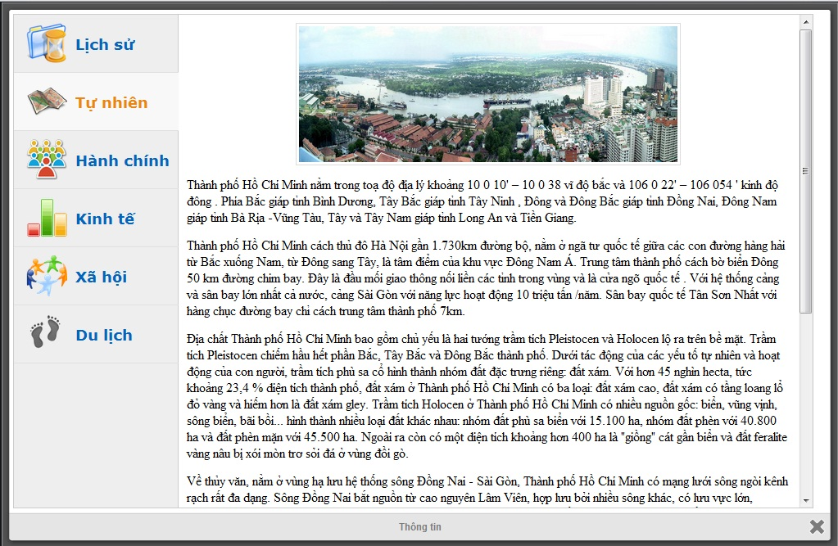

Hình 4‑4: Thông tin chi tiết thành phố

1. Danh sách các thắng cảnh, nhà hàng, khách sạn tại địa phương đó

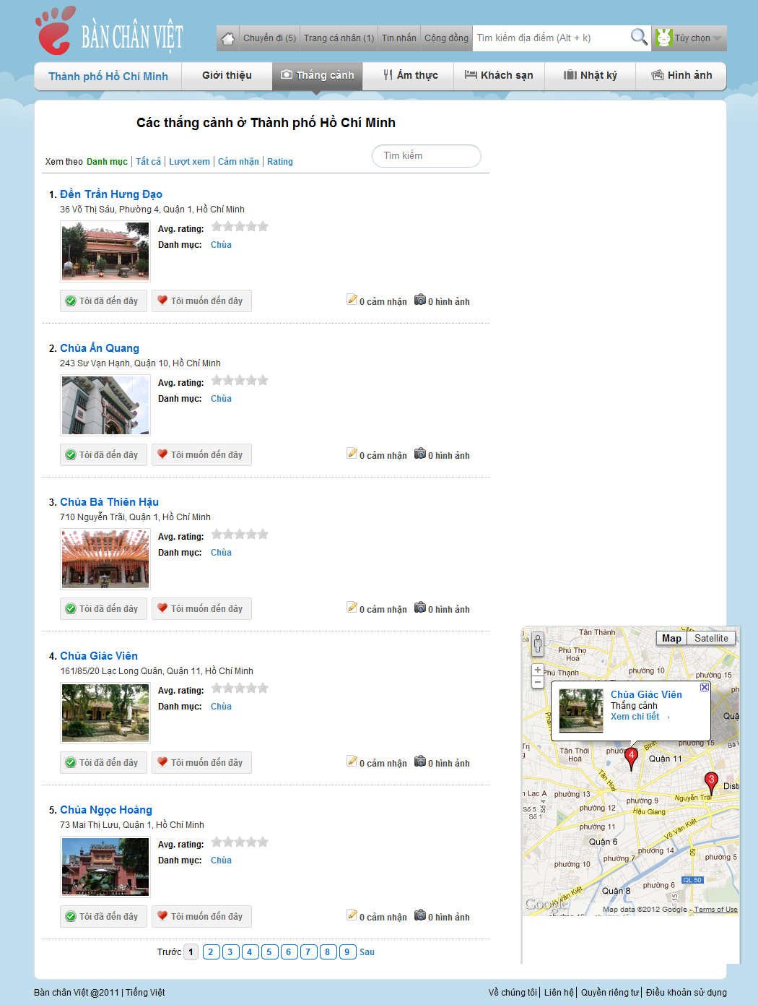

Hình 4‑5: Danh sách các thắng cảnh

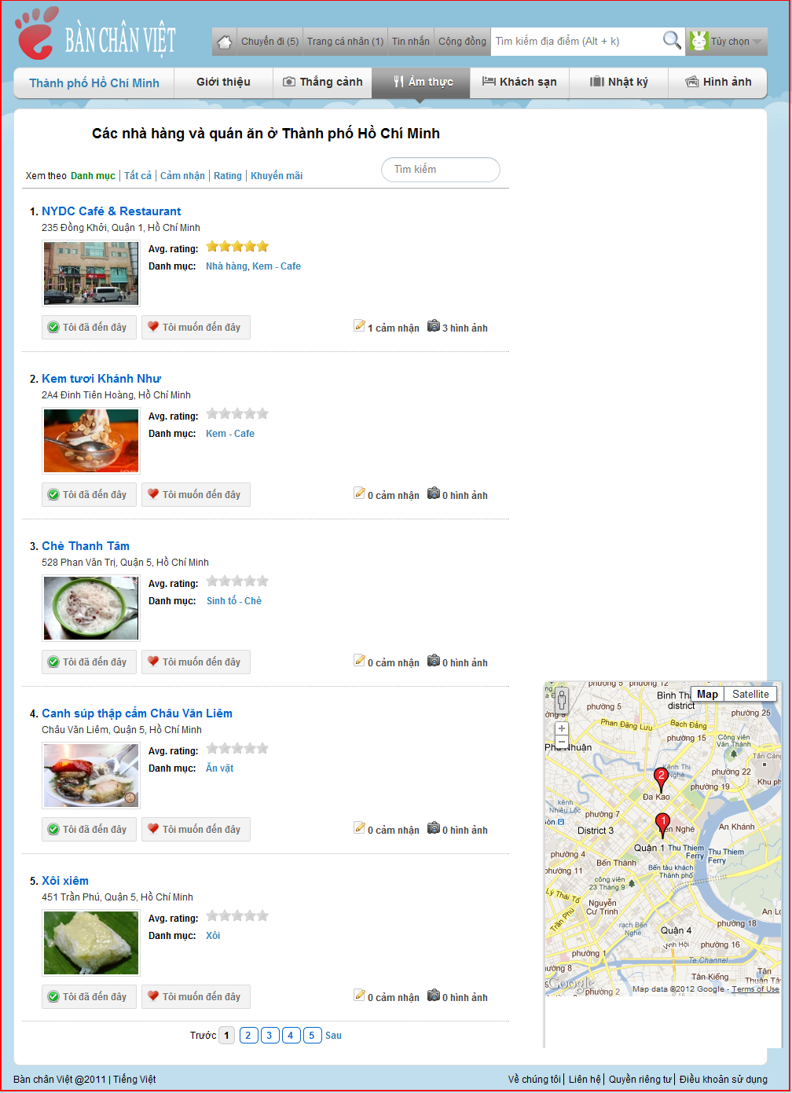

Hình 4‑6: Danh sách nhà hàng

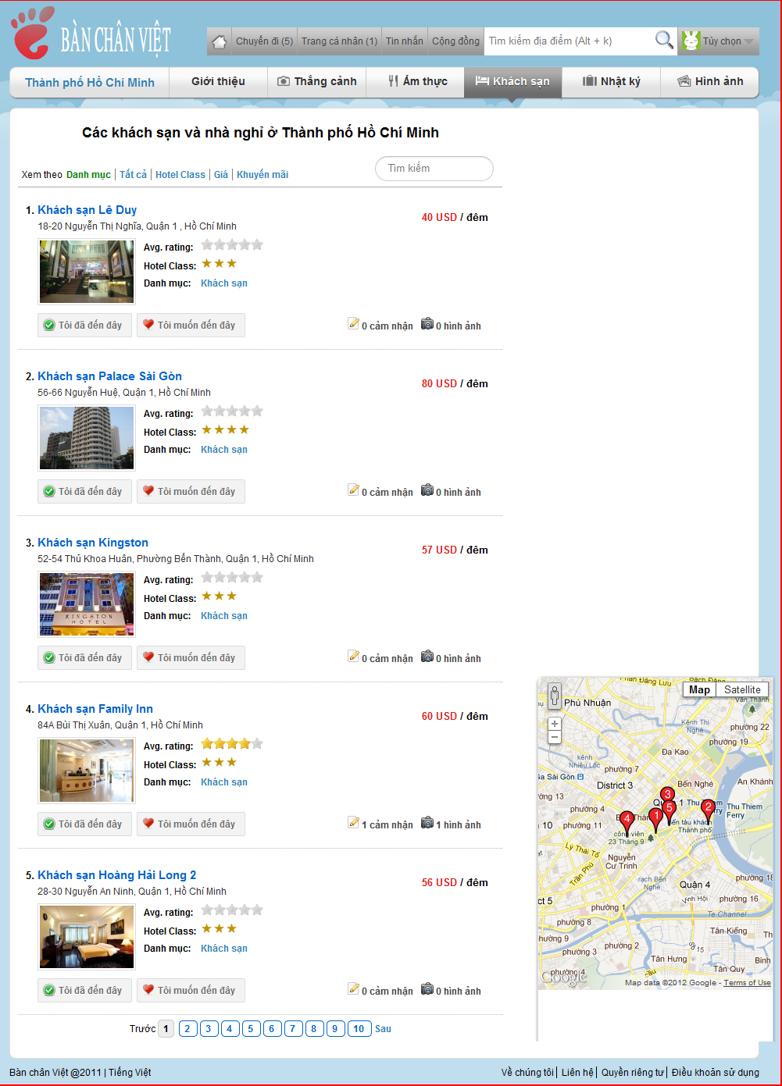

Hình 4‑7: Danh sách khách sạn

1. Chi tiết các thắng cảnh, nhà hàng, quán ăn cùng với các bài đánh giá, cảm nhận của thành viên.

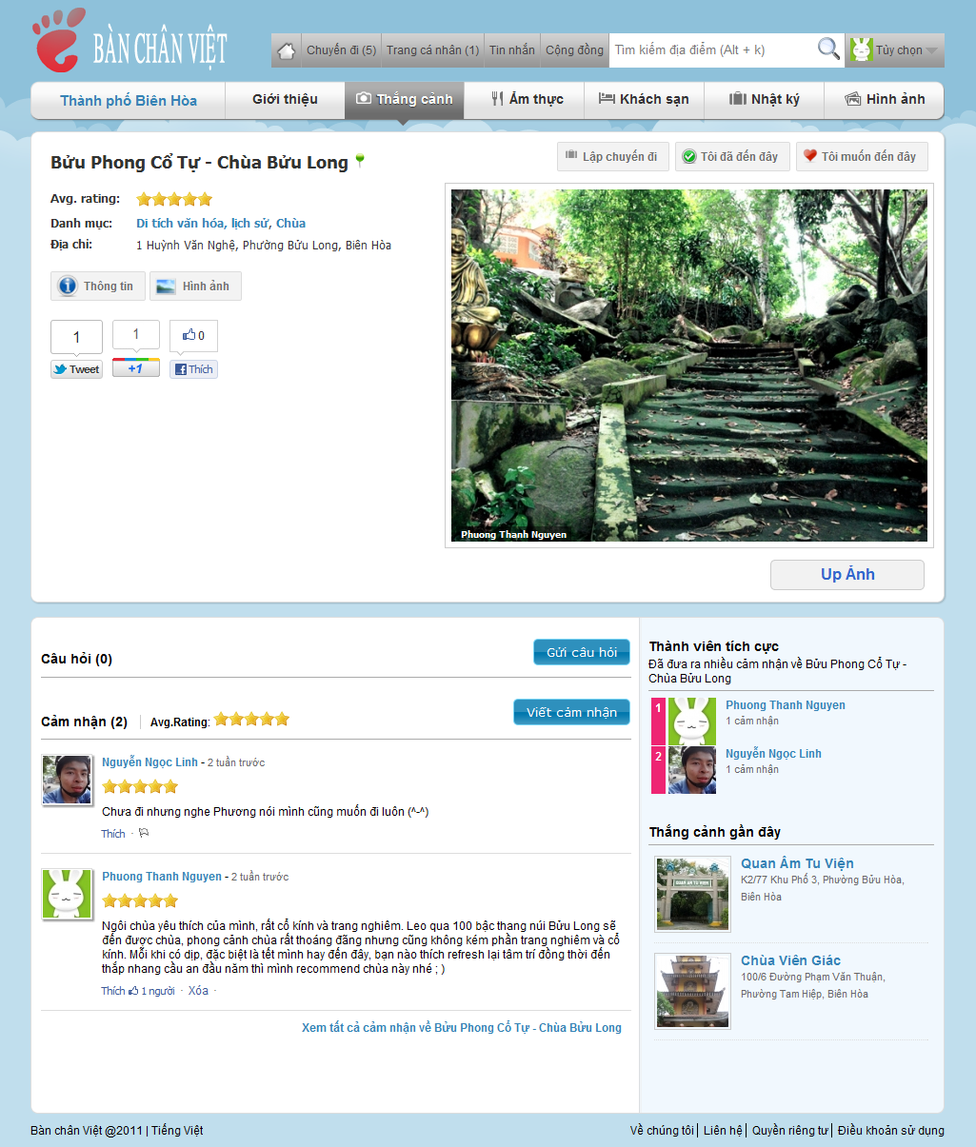

Hình 4‑8: Chi tiết thắng cảnh

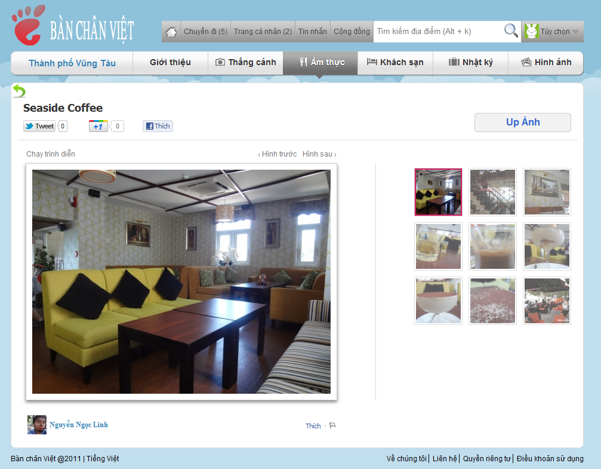

Hình 4‑9: Thư viện hình ảnh của địa điểm du lịch

### Module chuyến đi

Là module cung cấp cho người dùng các chức năng để lên kế hoạch cho một chuyến đi, lưu trữ thông tin về chuyến đi như video, hình ảnh, nhật ký.

1. Thống kê tất cả chuyến đi

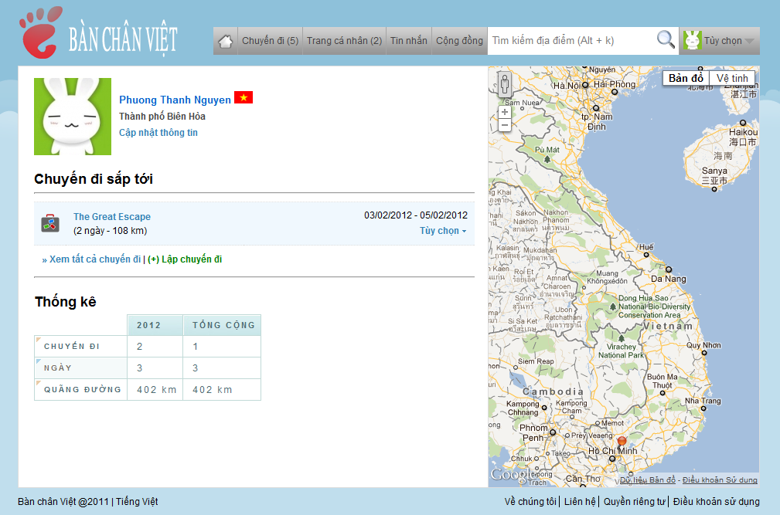

1. Lập chuyến đi

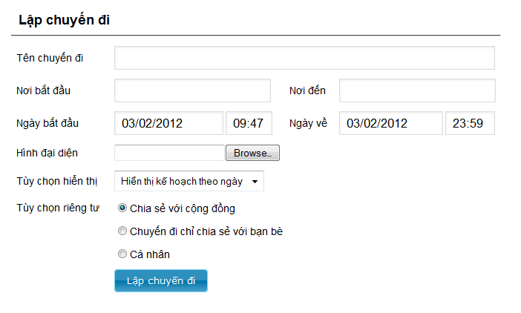

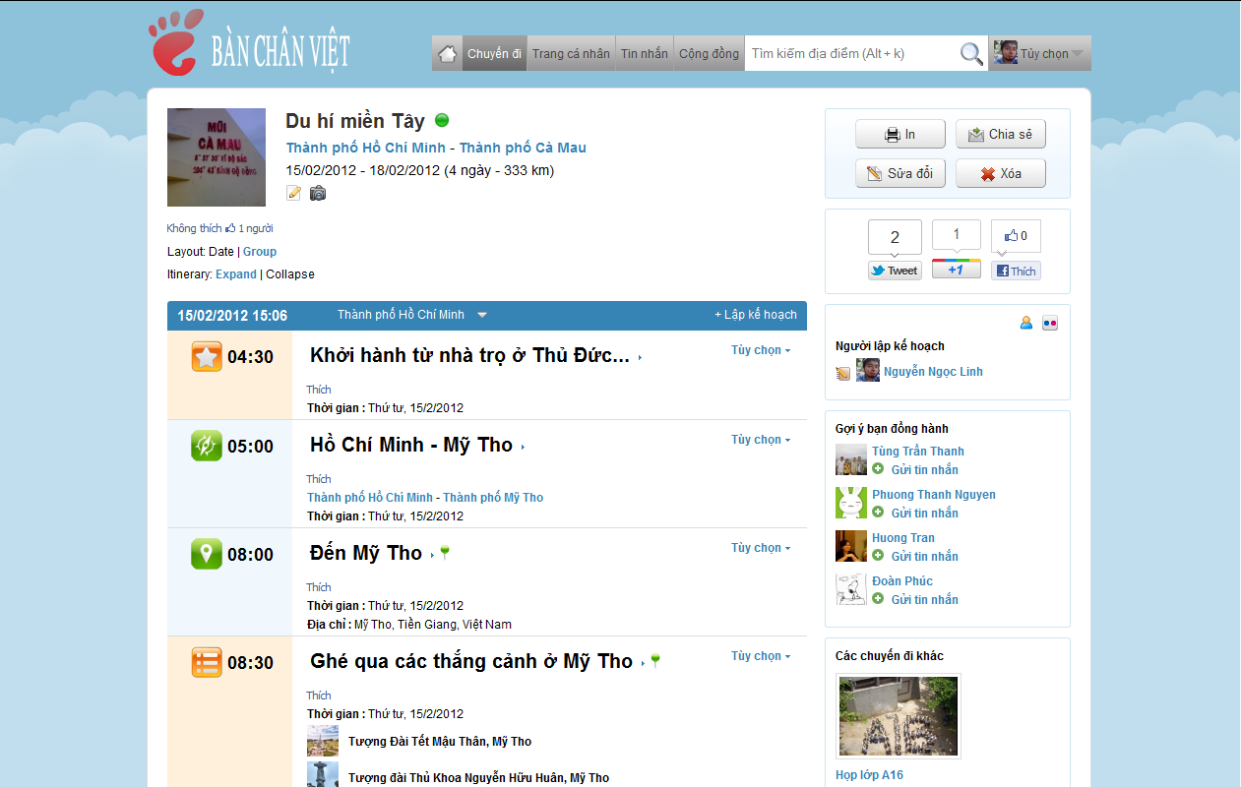

1. Lập các kế hoạch cho chuyến đi

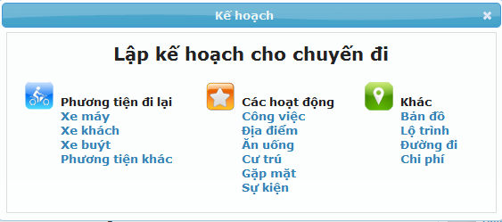

Kế hoạch chuyến đi được chia thành ba nhóm:

* + - Phương tiện đi lại: là các kế hoạch về di chuyển.
    - Các hoạt động: là các loại kế hoạch mà người du lịch có thể tham gia tị một địa điểm du lịch nhất định.
    - Khác: bao gồm các loại kế hoạch liên quan đến bản đồ, chỉ dẫn đường đi và tính toán chi phí của chuyến du lịch.

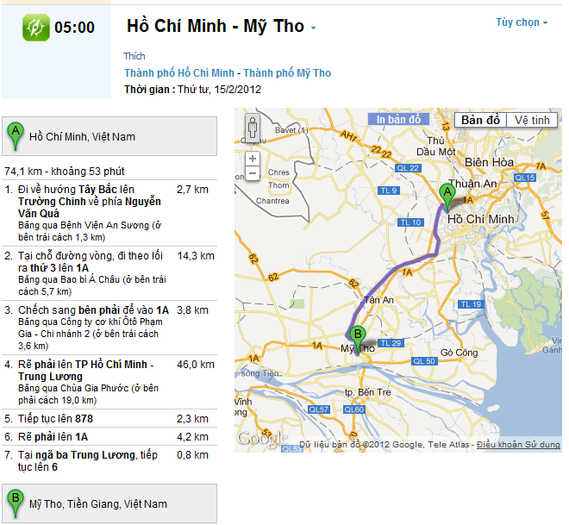

Hình 4‑10: Kế hoạch chỉ đường, lộ trình

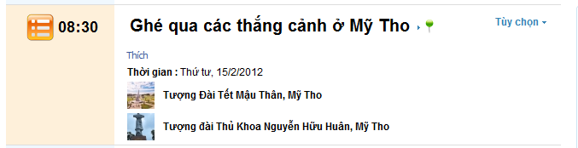

Hình 4‑11: Kế hoạch tham quan

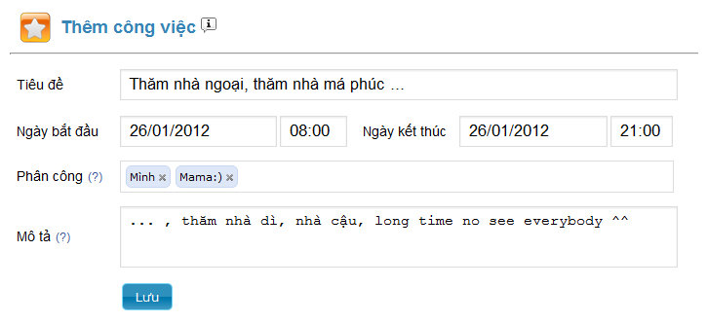

Hình 4‑12: Thêm kế hoạch loại hoạt động

1. Viết nhật ký chuyến đi

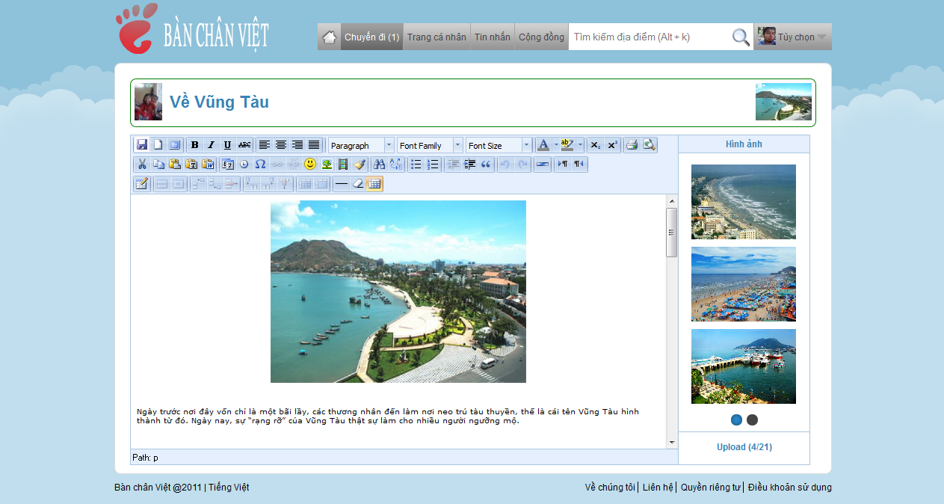

Hình 4‑13: Viết nhật ký chuyến đi

### Module mạng xã hội

Là module cung cấp các chức năng của một mạng xã hội cho người dùng.

1. Trang cá nhân, wall

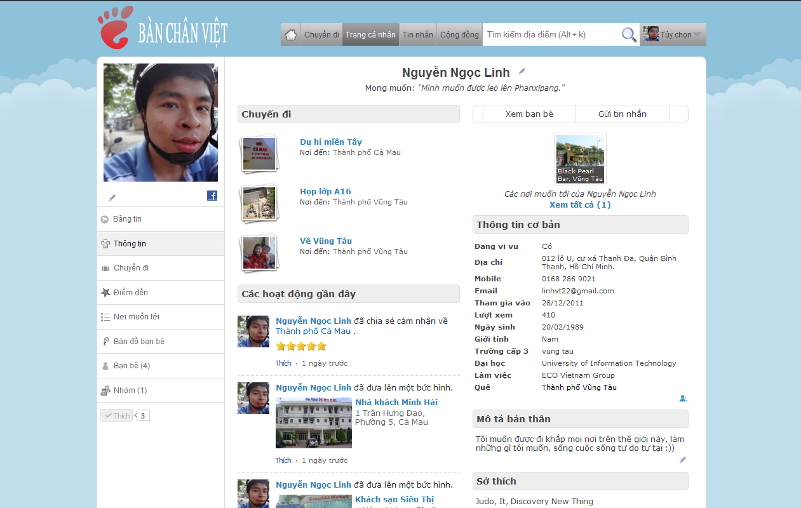

Hình 4‑14: Trang cá nhân

1. Kết bạn, danh sách bạn bè, nhóm bạn

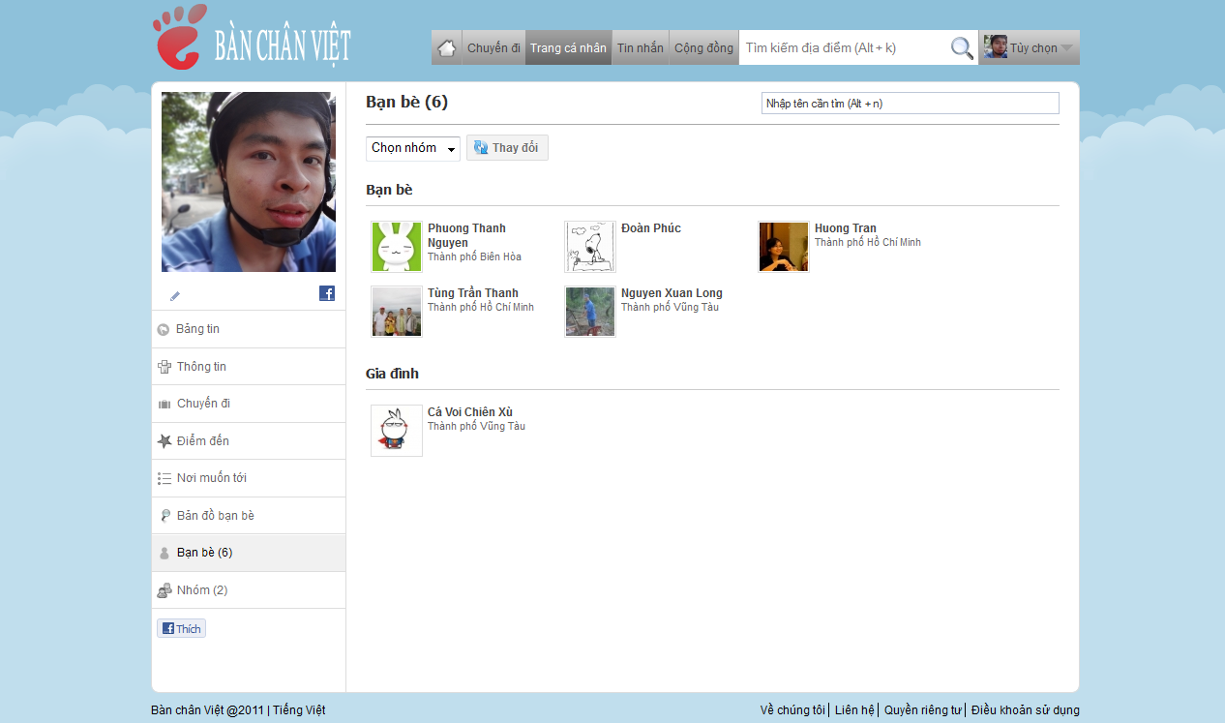

Hình 4‑15: Danh sách bạn bè

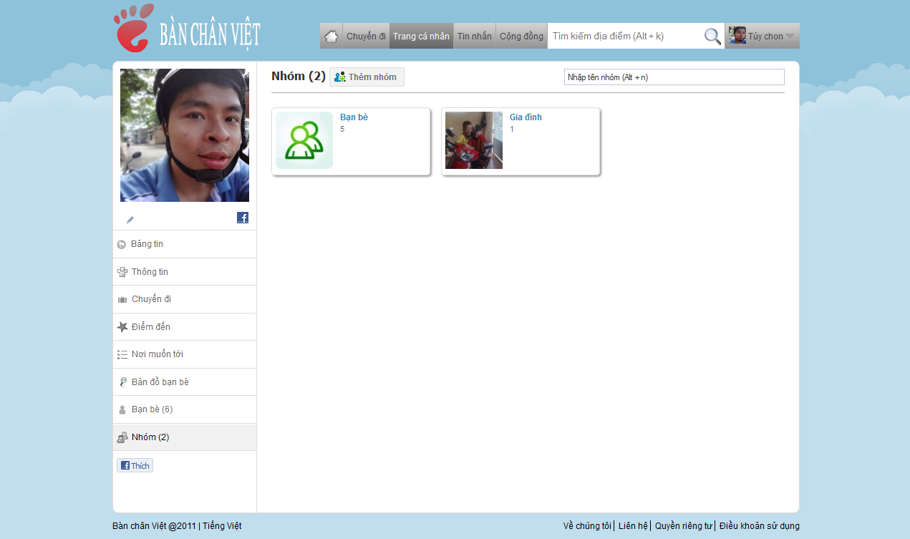

Hình 4‑16: Danh sách nhóm bạn

1. Comment, like

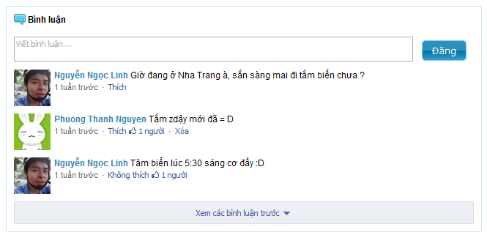

Hình 4‑17: Comment và like

1. Gửi message

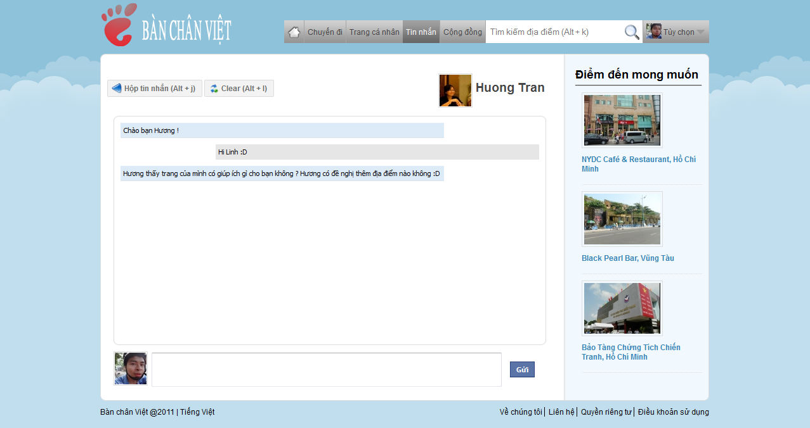

Hình 4‑18: Chức năng gửi tin nhắn

1. Bản đồ bạn bè

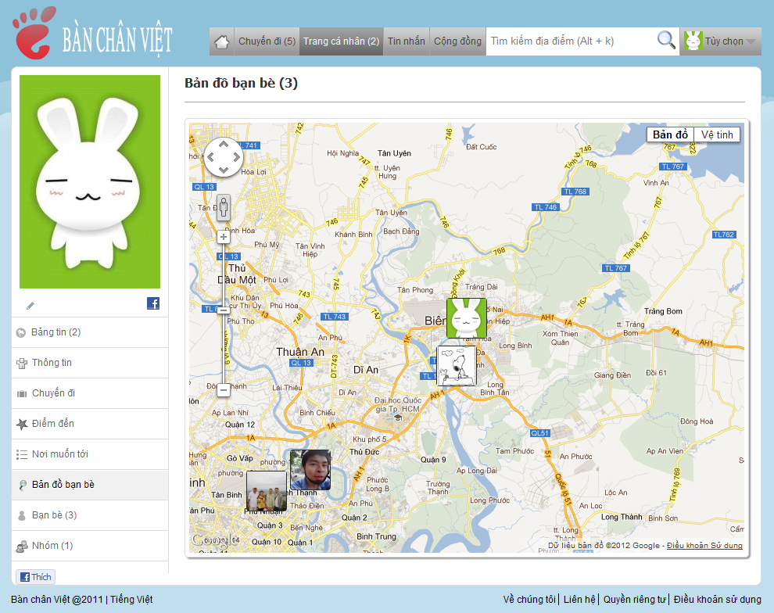

Hình 4‑19: Chức năng bản đồ bạn bè

1. Danh sách các địa điểm đã đi qua, các địa điểm mong muốn đến

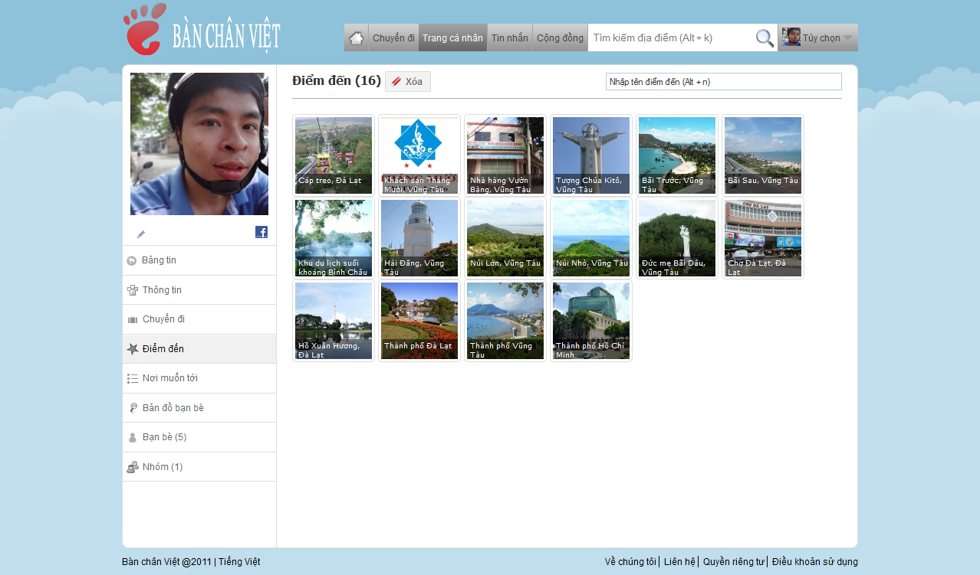

Hình 4‑20: Địa điểm đã đến

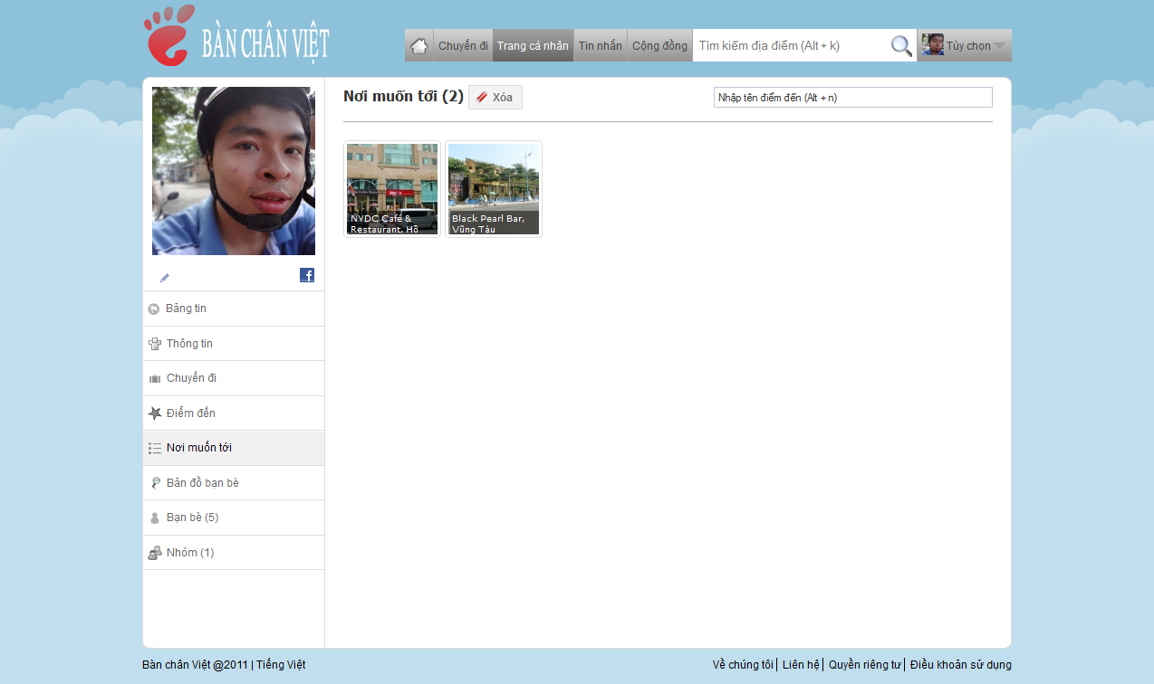

Hình 4‑21: Địa điểm mong muốn đến

1. Danh sách chuyến đi của cá nhân

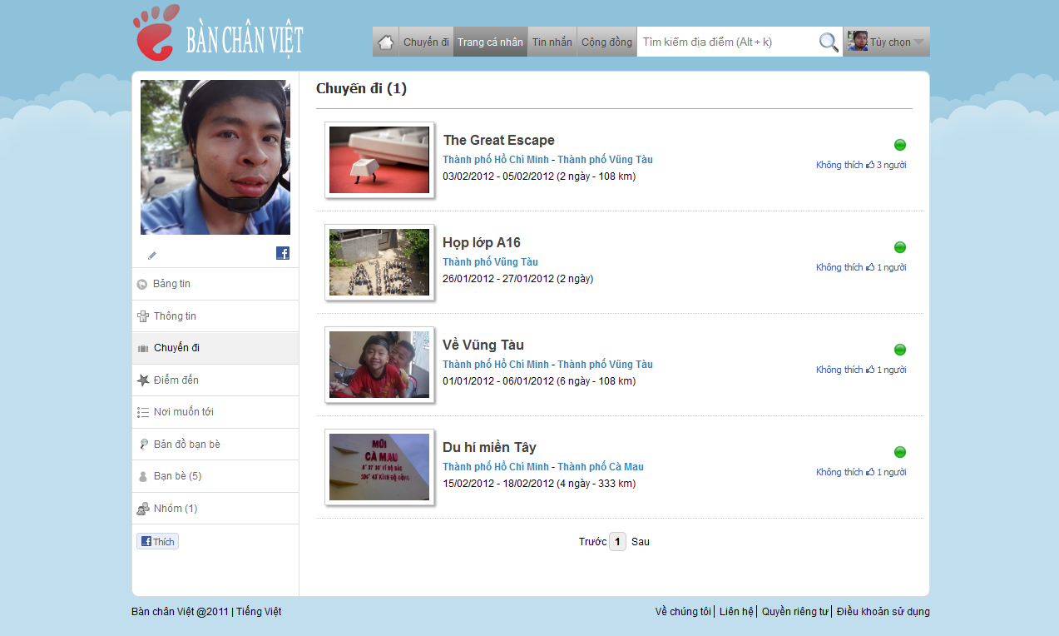

Hình 4‑22: Danh sách các chuyến đi của cá nhân

1. Các hoạt động của cộng đồng Bàn Chân Việt

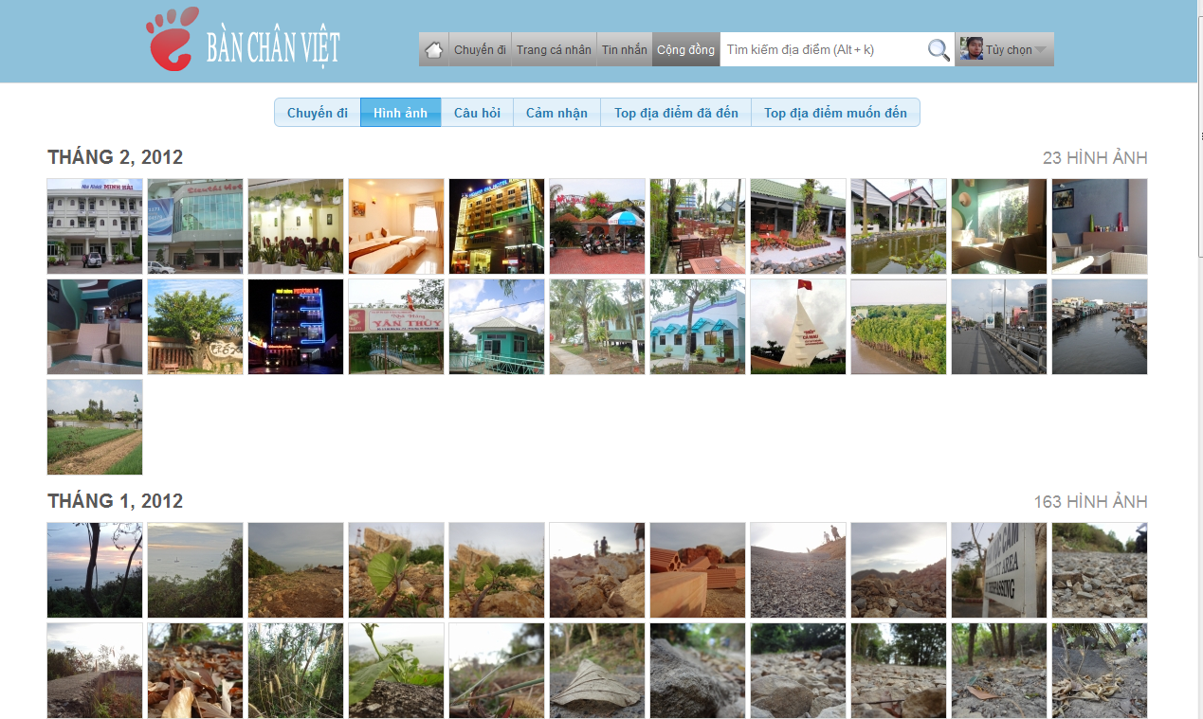

Hình 4‑23: Các hoạt động của cộng đồng người dùng

### Module BackEnd

Là module giúp ban quản trị có thể quản lý, thống kê các hoạt động của hệ thống

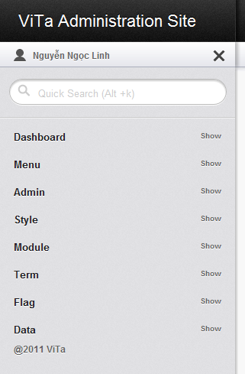 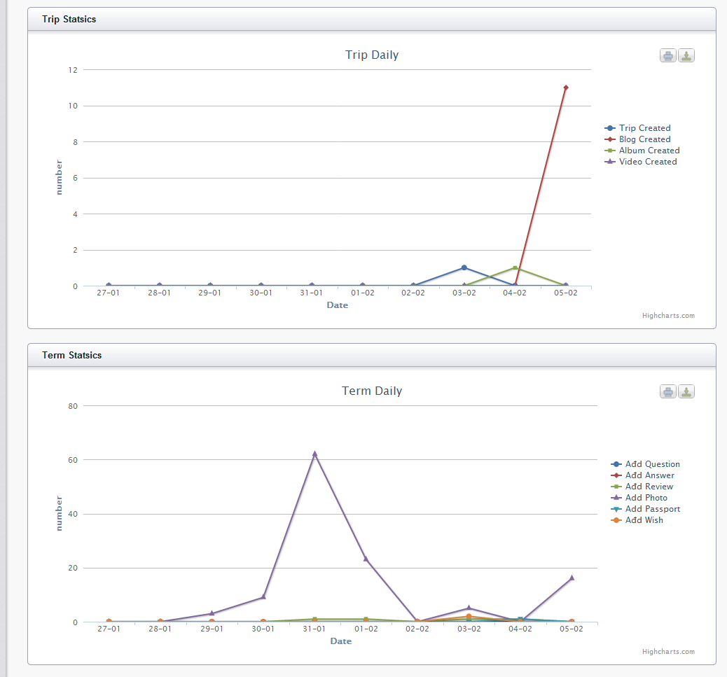

Hình 4‑24: Module backend

### Module tích hợp trên các mạng xã hội facebook, twitter

Nhằm tận dụng sức mạnh lan truyền thông tin của 2 mạng xã hội lớn là Facebook và Twitter, Bàn Chân Việt có chức năng tự động chia sẻ các thông tin quan trọng qua Facebook và Twitter.

Những người dùng Facebook hoặc Twitter sau khi like page Bàn Chân Việt trên Facebook hoặc Twitter sẽ được cập nhật các thông tin của Bàn Chân Việt.

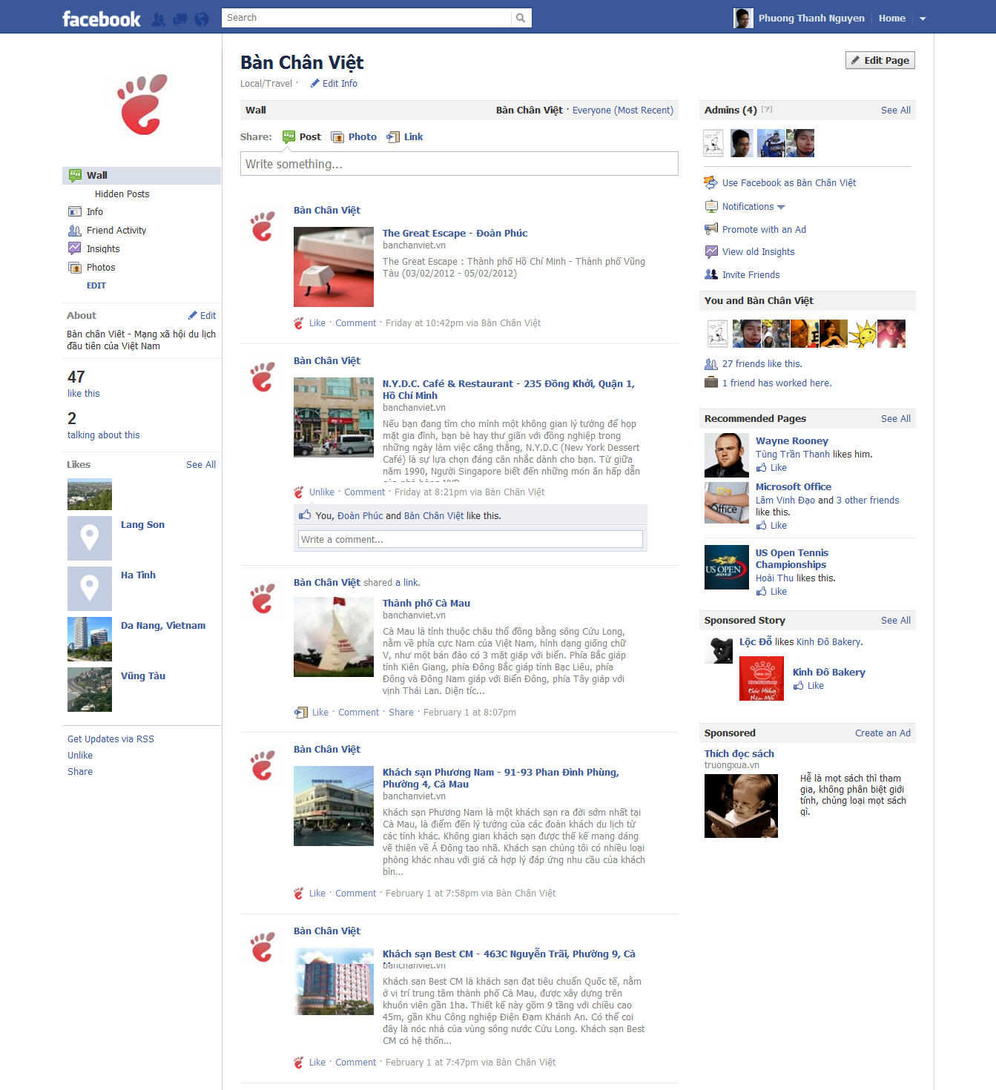

Hình 4‑25: Page Bàn Chân Việt trên Facebook

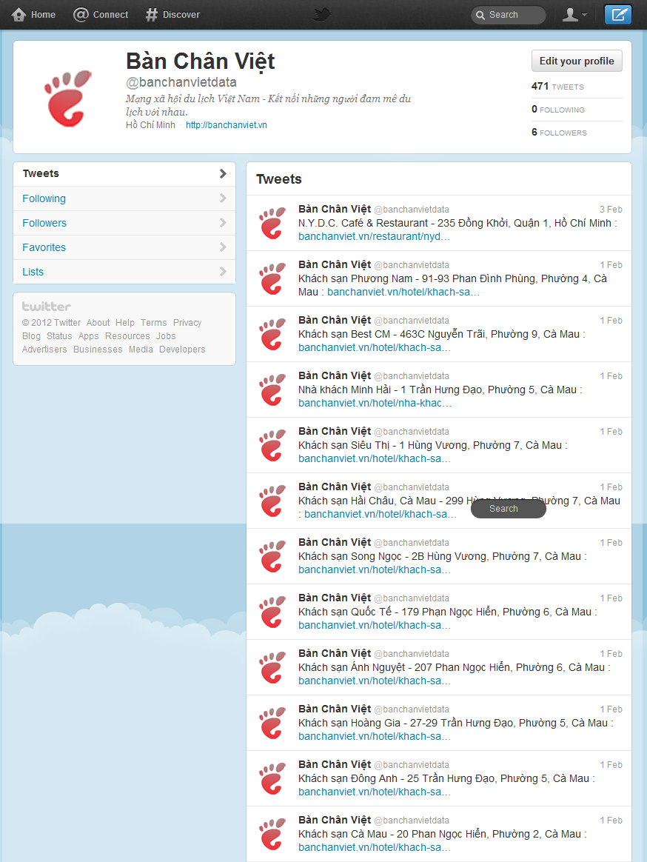

Hình 4‑26: Page Bàn Chân Việt trên Twitter

## Triển khai thực tế

Sau 2 tháng triển khai thực tế trang đã được thành công bước đầu qua các số liệu của Google Analytic.

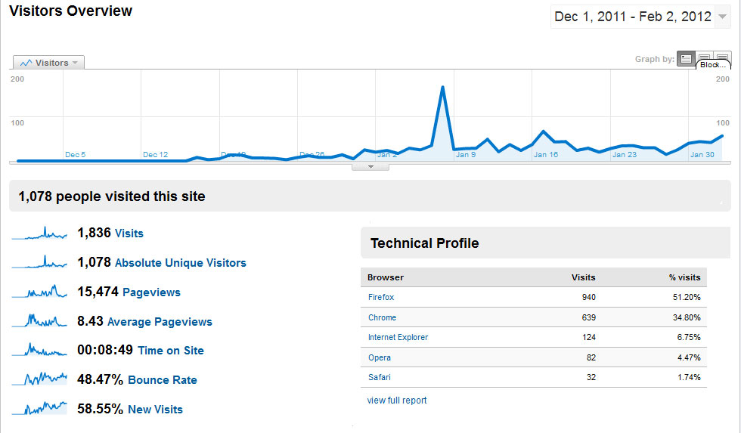

Hình 4‑27: Bảng thống kê hoạt động thực tế

* 1,836 lượt truy cập
* 1,078 khách truy cập
* 15,474 lần xem

Dữ liệu hệ thống hiện có hơn 100 thành phố, thị xã và hơn 500 địa điểm du lịch.

Hệ thống hiện có một số từ khóa xuất hiện trong top đầu kết quả trả về của Google Search.

# KẾT LUẬN VÀ HƯỚNG PHÁT TRIỂN

Sau hơn bốn tháng nỗ lực và cố gắng, chúng tôi có thể xem như đã hoàn tất đề tài của mình. Quá trình thực hiện tùy gặp rất nhiều khó khăn, chúng tôi đều đã từng bước giải quyết tương đối triệt để, với mục tiêu đảm bảo cho để tài của mình có độ tin cậy cao cùng với khả năng đáp ứng tốt nhất có thể đối với người dùng. Trên cơ sở đó, chúng tôi sẽ hiện thực hóa đề tài thành một sản phẩm mạng xã hội du lịch thật sự. Có thể nói đây là một dự án đầy tâm huyết và nghiêm túc mà chúng tôi đang và sẽ còn kiên trì theo đuổi trong tương lai sắp tới. Trên thực tế, mạng xã hội du lịch của chúng tôi đã bắt đầu đi vào hoạt động để bước đầu thăm dò phản ứng của thị trường, tạo cơ cở cho những chiến lược tiếp theo.

Tuy nhiên, với thời gian đầu tư còn tương đối quá ngắn cho một sản phẩm có nhiều cơ hội và thử thách như mạng xã hội, trong một cộng đồng mạng rộng lớn như hiện tại, những thiếu sót là điều không thể tránh khỏi. Đồng thời với tính chất là một mạng xã hội, nơi mà chính những người dùng mới là chủ nhân thật sự, thì để có thể bảo đảm đáp ứng được và, cao hơn nữa, tạo được sự thoải mái tốt nhất cho họ khi sử dụng các chức năng của mạng xã hội du lịch này chúng tôi còn cần phải theo sát sự hoạt động trên thực tế của đề tài trong một khoảng thời gian tương đối dài.

Trong thời gian sắp tới, chúng tôi dự định sẽ tiếp tục đầu tư và duy trì hoạt động của trang web [www.banchanviet.vn](http://www.banchanviet.vn) , là sản phẩm hiện thực hóa của đề tài. Từ đó sẽ từng bước hoàn thiện trang web, đáp ứng nhu cầu của cộng đồng Việt trẻ năng động luôn khao khát khám phá.

Với mục tiêu đó, chúng tôi biết rõ đều khó khăn nhất bây giờ là giải quyết những yêu cầu về vật lực và, quan trọng nhất, nguồn nhân lực quý giá. Chúng tôi đang tìm kiếm và rất tin tưởng rồi đây sẽ có những đôi tay mới tìm đến, với những khối óc có chung niềm tin với chúng tôi, tin vào Bàn Chân Việt.

# Tài liệu tham khảo

[1] Dean Keynote – Jeff Dean, Google Fellow.

[2] Giáo trình tổng quan du lịch – Nhà xuất bản Hà Nội.

[3] NoSQL - Whitepaper – CouchBase Documents.

[4] Packtpub Apache Solr 3.1 Cookbook, Rafal Kuc, 2011.

[5] PHP 5 Social Networking, Michael Peacock , 2010.

[6] Zend References: http://framework.zend.com/manual/en/

[7] Facebook Developer: http://developers.facebook.com

[8] Google Map API: http://code.google.com/apis/maps/index.html

[9] Google Picasa API: http://code.google.com/apis/picasaweb/docs/2.0/reference.html

[10] TCPDF Class Reference: http://www.tcpdf.org/doc/classTCPDF.html

[10] Tỉnh thành Việt Nam : http://vi.wikipedia.org/wiki/Tỉnh_(Việt_Nam)